
Liepājas Valsts tehnikums
Tīmekļu vietne “Budgetar”
Programmatūras prasību specifikācija (PPS)
Darba autors:
Dagnis Janeks
Darba vadītājs:
Raimonds Kristovskis
Eksāmena datums 2026.gada 16, 17.jūnijs
Liepāja 2026
Saturs

Ievads 4
1. Uzdevuma formulējums 5
2. Programmatūras prasību specifikācija 6
2.1. Produkta perspektīva 6
2.2. Sistēmas funkcionālās prasības 7
2.3. Sistēmas nefunkcionālās prasības 23
2.4. Gala lietotāja raksturiezīmes 24
3. Izstrādes līdzekļu, rīku apraksts un izvēles pamatojums 25
3.1. Izvēlēto risinājumu līdzekļu un valodas apraksts 25
3.2. Iespējamo (alternatīvo) risinājuma līdzekļu un valodu apraksts 27
4. Sistēmas modelēšana un projektēšana 29
4.1. Sistēmas struktūras modelis 29
4.1.1. Sistēmas struktūra (izvietojuma diagramma) 29
4.1.2. ER diagramma 30
4.2. Funkcionālais un dinamiskais sistēmas modelis 32
4.2.1. Lietojumgadījumu diagramma (Use Case) 32
4.2.2. Aktivitāšu diagramma (Activity) 34
4.2.3. Stāvokļu diagramma (State) 40
4.3. Datu struktūru apraksts 43
5. Lietotāju ceļvedis 45
5.1. Reģistrācija 45
5.2. Pieteikšanās 46
5.3. Finanšu kalendārs 47
5.4. Statistika un pārskati 48
5.5. Budžeti 49
5.6. Iestatījumi 50
5.7. Administrators un moderators 52
5.8. Izrakstīšanās 53
6. Testēšanas dokumentācija 54
6.1. Izvēlētās testēšanas metodes, rīku apraksts un pamatojums 54
6.2. Testpiemēru kopa 54
6.3. Testēšanas žurnāls 73
Secinājumi 89
Lietoto terminu un saīsinājumu skaidrojumi 90
Literatūras un informācijas avotu saraksts 92
Pielikumi 94

Ievads
Šī dokumentācija ir izstrādāta, lai aprakstītu finanšu un budžeta pārvaldības sistēmu, kas paredzēta lietotājiem, kuri vēlas efektīvi sekot līdzi saviem ienākumiem un izdevumiem, kā arī analizēt savas finanšu plūsmas ilgtermiņā. Sistēmas mērķis ir palīdzēt lietotājiem pārvaldīt personīgos vai ģimenes finanšu resursus, automatizēt ikmēneša aprēķinus un sniegt skaidru pārskatu par finanšu situāciju dažādos laika periodos.
Mūsdienās cilvēkiem arvien biežāk ir grūtības saglabāt pārskatāmību par saviem tēriņiem un ienākumiem, jo naudas plūsma var būt sarežģīta un mainīga. Šī sistēma tiek veidota ar mērķi atvieglot finanšu pārvaldību, piedāvājot lietotājam ērtu, drošu un vizuāli saprotamu veidu, kā organizēt savas finanses. Sistēma sniedz iespēju ievadīt ienākumus un izdevumus noteiktos datumos, kā arī pievienot automātiskus ierakstus, kas atkārtojas katru mēnesi — piemēram, algas, īres maksas vai abonementus. Tas samazina manuālo darbu un ļauj lietotājam koncentrēties uz datu analīzi, nevis datu ievadi.
Papildus šīm pamatfunkcijām sistēma piedāvā statistikas un analīzes iespējas. Lietotājs varēs apskatīt kopējo ienākumu un izdevumu apjomu konkrētam mēnesim, salīdzināt to ar iepriekšējiem periodiem, kā arī redzēt ienākumu pieaugumu vai izdevumu samazinājumu. Šāda funkcionalitāte ļaus labāk izprast finanšu tendences, identificēt taupības iespējas un plānot nākotnes izdevumus. Sistēmas vizuālie grafiki un procentuālās attiecības palīdzēs lietotājam ātri novērtēt savu finansiālo stāvokli.
Dokumentā tiks aprakstīta visa sistēmas izstrādes gaita, tās mērķi un prasības. Tajā ietilps gan funkcionālo, gan nefunkcionālo prasību apraksts, sistēmas struktūras un datubāzes modelis, kā arī tehnoloģijas, kas izmantotas izstrādē. Turklāt dokumentā tiks detalizēti izskaidrots, kā sistēma apstrādā lietotāja datus, kā tiek nodrošināta datu drošība un kā realizētas galvenās funkcijas — datu ievade, automātiskie ieraksti, aprēķini un statistikas attēlošana.
Kopumā šī finanšu un budžeta pārvaldības sistēma ir paredzēta kā uzticams, efektīvs un lietotājam draudzīgs rīks, kas palīdzēs uzlabot finanšu disciplīnu, veicināt apzinātu tēriņu plānošanu un radīt ilgtermiņa ieradumus gudrai naudas pārvaldībai.
Šīs dokumentācijas mērķis ir nodrošināt pilnīgu izpratni par sistēmas darbību gan izstrādātājiem, gan lietotājiem, gan arī potenciālajiem sistēmas uzturētājiem nākotnē. Tā kalpos kā ceļvedis, kas palīdzēs uzturēt vienotu izpratni par projekta mērķiem, struktūru un funkcionalitāti, kā arī nodrošinās pamatu turpmākai attīstībai un pilnveidei. Dokumentā tiks detalizēti aprakstīts, kā šie mērķi tiek sasniegti tehniskā un funkcionālā līmenī.

1. Uzdevuma formulējums
Šī projekta uzdevums ir izstrādāt funkcionālu, drošu un lietotājam draudzīgu finanšu un budžeta pārvaldības sistēmu, kas palīdz lietotājiem efektīvi organizēt savus ienākumus un izdevumus, sekot līdzi finanšu plūsmai un analizēt to ilgtermiņā. Sistēmai jānodrošina iespēja lietotājiem ievadīt ienākumu un izdevumu ierakstus ar konkrētiem datumiem, pievienot atkārtotus automātiskus maksājumus, kā arī apskatīt statistikas pārskatus un finanšu salīdzinājumus dažādos laika periodos.
Projekta galvenais mērķis ir radīt rīku, kas palīdz lietotājiem iegūt pilnīgu pārskatu par savu finanšu stāvokli un uzlabot budžeta plānošanas paradumus. Mūsdienu dinamiskajā vidē daudziem cilvēkiem ir grūti saglabāt pārskatāmību par savām finansēm, tāpēc šī sistēma ir paredzēta kā risinājums, kas apvieno vienkāršību, ērtu lietošanu un augstu funkcionalitāti.
Tā sniegs iespēju lietotājiem ātri un ērti ievadīt savus ienākumus un izdevumus, pievienot tiem aprakstus, kategorijas un datumus, kā arī iestatīt automātiskus ierakstus, kas atkārtojas katru mēnesi, piemēram, algu, īres maksu vai abonementus. Sistēma automātiski aprēķinās kopsummas, saglabās visus datus datubāzē un ļaus lietotājam jebkurā brīdī tos pārskatīt. Turklāt tā piedāvās statistikas un analītikas funkcijas, kas ļaus lietotājiem salīdzināt dažādu mēnešu ienākumus un izdevumus, novērtēt pieauguma vai samazinājuma tendences un analizēt finanšu paradumus.
Īpaša uzmanība tiks pievērsta datu drošībai un lietotāja privātumam, nodrošinot, ka visa informācija tiek glabāta droši un nav pieejama nepiederošām personām. Sistēmas izstrāde ietvers prasību analīzi, datubāzes struktūras izveidi, lietotāja saskarnes plānošanu un programmēšanu, kā arī testēšanu, lai nodrošinātu tās stabilu darbību. Projekta īstenošanas rezultātā tiks izveidota pilnvērtīga tīmekļa sistēma, kas palīdzēs lietotājiem pārvaldīt savas finanses efektīvi un pārskatāmi, veicinot labākus budžeta plānošanas paradumus. Turklāt šī sistēma kalpos kā pamats turpmākai attīstībai, to varēs papildināt ar jaunām iespējām, piemēram, datu sinhronizāciju ar bankas kontiem, investīciju uzskaiti vai finanšu mērķu plānošanu.
Gala rezultātā šī finanšu un budžeta pārvaldības sistēma kļūs par praktisku un uzticamu rīku ikvienam lietotājam, kurš vēlas pārvaldīt savus ienākumus un izdevumus gudrāk un mērķtiecīgāk.

2. Programmatūras prasību specifikācija
Šajā sadaļā tiek noteiktas prasības izstrādājamajai programmatūrai, lai nodrošinātu tās atbilstību lietotāju vajadzībām un uzņēmuma mērķiem. Prasības tiek iedalītas funkcionālajās un nefunkcionālajās kategorijās. Tās apraksta sistēmas īpašības, kas ietekmē lietotāja pieredzi un sistēmas darbības rezultātus. Šī specifikācija kalpo kā projekta pamats tā izstrādei, testēšanai un ieviešanai.

2.1. Produkta perspektīva
Izstrādājamā finanšu un budžeta pārvaldības sistēma ir paredzēta kā neatkarīga tīmekļa lietotne, kas nodrošina lietotājiem ērtu rīku personīgo finanšu uzraudzībai un analīzei. Produkts kalpos kā centrālais risinājums ienākumu un izdevumu pārvaldībai, apvienojot vienkāršu lietošanu ar plašu funkcionalitāti un datu drošību.
Sistēma darbosies pārlūkprogrammā, tāpēc lietotāji varēs tai piekļūt no jebkuras ierīces ar interneta pieslēgumu. Tās arhitektūra būs veidota modulāri, lai nodrošinātu vieglu uzturēšanu, mērogojamību un iespēju nākotnē pievienot jaunas funkcijas, piemēram, datu sinhronizāciju ar banku kontiem vai finanšu mērķu izsekošanu.
Produkts būs orientēts uz gala lietotāju – cilvēku, kurš vēlas uzlabot savu finanšu pārvaldību, iegūt pārskatāmu budžeta struktūru un analizēt tēriņu paradumus. Lietotāja saskarnē tiks veidota intuitīvi, ar skaidru navigāciju un vizuāliem pārskatiem, lai nodrošinātu pozitīvu lietošanas pieredzi.
No tehniskā viedokļa sistēma ietvers datubāzi datu glabāšanai, lietotāja autentifikācijas moduli drošai piekļuvei un datu šifrēšanu, lai aizsargātu sensitīvu informāciju. Turklāt tā būs savietojama ar modernākajām tīmekļa tehnoloģijām, nodrošinot stabilu un ātru darbību.
Kopumā šis produkts ieņem nozīmīgu vietu personīgo finanšu pārvaldības rīku klāstā, piedāvājot lietotājiem drošu, ērtu un pielāgojamu risinājumu finanšu plānošanai un analīzei.

2.2. Sistēmas funkcionālās prasības
2.2.1. Reģistrācija
Mērķis:
Nodrošināt lietotājam iespēju izveidot personīgo kontu sistēmā.
Ievaddati:
- Ievadīt datus “Reģistrācijas” formā:
1.tabula
Reģistrācijas ievaddati
Ievades tips | Obligāts | Piezīmes
lietotājvārds | Jā | Unikāla vērtība, nevar atkārtoties, vismaz 4 simboli
e-pasts | Jā | Unikāla vērtība, nevar atkārtoties, e-pasta validācija
parole | Jā | Vismaz 8 simboli, saglabāts šifrētā formātā
atkārtot paroli | Jā | Parolēm jāsakrīt

- Nospiest uz pogu “Reģistrēties”.
Apstrāde:
- Sistēma pārbauda, ka visi ievades lauki ir aizpildīti(gan front-end, gan back-end).
- Sistēma pārbauda, ka paroles sakrīt.
- Sistēma pārbauda, ka paroles garums ir vismaz 8 simboli.
- Sistēma pārbauda, ka lietotājvārda garums ir vismaz 4 simboli.
- Sistēma pārbauda, ka e-pasts ir unikāla vērtība.
- Sistēma saglabā datus datubāzē.
- Sistēma pāradresē lietotāju uz ielogošanās lapu
Izvaddati:
Reģistrēts lietotāja konts.

2.2.2. Lietotāja autentifikācija
Mērķis:
Nodrošināt lietotājam iespēju droši pieteikties sistēmā ar savu kontu.

Ievaddati:
1. Ievadīt datus “Pieteikšanās” formā:
2.tabula
Autorizācijas ievaddati
Ievades tips | Obligāts | Piezīmes
e-pasts | Jā | Jāatbilst reģistrētajam e-pastam
parole | Jā | Jāatbilst iepriekš ievadītajai parolei

- Nospiest uz pogu “Ieiet”.
Apstrāde:
- Sistēma pārbauda, vai abi ievades lauki ir aizpildīti.
- Sistēma pārbauda, vai ievadītais e-pasts eksistē datubāzē.
- Sistēma pārbauda, vai parole atbilst attiecīgajam lietotājam.
- Ja pārbaude ir veiksmīga, sistēma ielogo lietotāju un pāradresē uz galveno paneli.
- Ja pārbaude nav veiksmīga, tiek parādīts kļūdas paziņojums.
Izvaddati:
Lietotājs ir autentificēts un piekļūst sava konta sākumlapai.

2.2.3. Paroles atjaunošana
Mērķis:
Nodrošināt lietotājam iespēju atjaunot aizmirstu paroli.
Ievaddati:
Ievadīt datus “Aizmirsu paroli” formā.
3.tabula
Paroles atjaunošanas ievaddati
Ievades tips | Obligāts | Piezīmes
e-pasts | Jā | Jābūt reģistrētam sistēmā

- Sistēma pārbauda, vai e-pasts ir ievadīts un eksistē datubāzē.
- Sistēma ģenerē paroles atjaunošanas saiti un nosūta to uz lietotāja e-pastu.
- Lietotājs atver saiti un ievada jaunu paroli.
- Sistēma pārbauda, vai jaunā parole atbilst drošības prasībām (vismaz 8 simboli).
- Sistēma saglabā jauno paroli un apstiprina atjaunošanu.

Izvaddati:
Parole ir veiksmīgi atjaunota un lietotājs var ielogoties ar jauno paroli.

2.2.4. Ienākumu pievienošana
Mērķis:
Nodrošināt lietotājam iespēju ievadīt jaunus ienākumu ierakstus.
Ievaddati:
Ievadīt datus “Ienākumu pievienošanas” formā.
4.tabula
Ienākumu pievienošanas ievaddati
Ievades tips | Obligāts | Piezīmes
summa | Jā | Skaitliska vērtība, pozitīva
datums | Jā | Derīgs datums
kategorija | Jā | Jābūt izvēlētai no saraksta
apraksts | Nē | Papildu informācija par ienākumu

Apstrāde:
- Sistēma pārbauda, vai obligātie lauki ir aizpildīti.
- Sistēma pārbauda, vai ievadītā summa ir skaitlis un lielāka par 0.
- Sistēma saglabā ienākumu ierakstu datubāzē.
- Sistēma atjauno lietotāja kopsummu un statistiku.
Izvaddati:
Jauns ienākumu ieraksts pievienots lietotāja finanšu sarakstam.

2.2.5. Izdevumu pievienošana
Mērķis:
Nodrošināt lietotājam iespēju reģistrēt izdevumus.
Ievaddati:
Ievadīt datus “Izdevumu pievienošanas” formā.

5.tabula
Izdevumu pievienošanas ievaddati
Ievades tips | Obligāts | Piezīmes
summa | Jā | Skaitliska vērtība, pozitīva
datums | Jā | Derīgs datums
kategorija | Jā | Jābūt izvēlētai no saraksta
apraksts | Nē | Papildu informācija par izdevumu

Apstrāde:
- Sistēma pārbauda ievades laukus.
- Sistēma saglabā datus datubāzē.
- Sistēma pārrēķina izdevumu kopsummu un bilanci.
Izvaddati:
Jauns izdevumu ieraksts pievienots lietotāja finanšu sarakstam.

2.2.6. Budžetu rediģēšanā
Mērķis:
Nodrošināt lietotājam iespēju labot jau ievadītus budžetus.
Ievaddati:
Ievadīt datus “Rediģēšanas” formā.
6.tabula
Rediģēšanas ievaddati
Ievades tips | Obligāts | Piezīmes
summa | Nē | Skaitliska vērtība, pozitīva, aizpildīts lauks ar vērtību
datums | Nē | Derīgs datums, aizpildīts lauks ar vērtību
apraksts | Nē | Papildu informācija par izdevumu, aizpildīts lauks ar vērtību
Apstrāde:
- Sistēma identificē attiecīgo budžetu pēc ID.
- Sistēma pārbauda, vai jaunie dati ir derīgi.
- Sistēma atjauno budžetu datubāzē.

Izvaddati:
Budžets veiksmīgi atjaunots.

2.2.7. Izdevumu vai ienākumu dzēšana
Mērķis:
Nodrošināt lietotājam iespēju dzēst nevajadzīgus ierakstus.
Ievaddati:
Dzēst ierakstu poga.
7.tabula
Dzēst izdevumu/ienākumu
Ievades tips | Obligāts | Piezīmes
Ieraksta ID | Jā | Identificē ierakstu datubāzē

Apstrāde:
- Sistēma pārbauda, vai ieraksts pastāv.
- Sistēma izdzēš attiecīgo ierakstu no datubāzes.
- Sistēma atjauno kopējos aprēķinus.
Izvaddati:
Ieraksts dzēsts no sistēmas.
2.2.8. Statistikas pārskatu ģenerēšana

Mērķis:
Nodrošināt lietotājam iespēju skatīt finanšu statistiku.
Ievaddati:
Ierakstu tabulas dati.
8.tabula
Statistikas ģenerēšana
Ievades tips | Obligāts | Piezīmes
Laika periods | Jā | Piemēram, mēnesis vai gads
Kategorija | Nē | Filtrēšana pēc kategorijas

Apstrāde:
- Sistēma apkopo ierakstus atbilstoši filtriem.
- Sistēma aprēķina kopsummas un procentuālās attiecības.
- Sistēma attēlo rezultātus grafikos un tabulās.
Izvaddati:
Statistikas pārskats ar grafiskiem un tabulāriem datiem.

2.2.9. Filtrēšana un meklēšana
Mērķis:
Nodrošināt lietotājam iespēju ātri atrast konkrētus budžeta ierakstus pēc budžeta nosaukuma.
Ievaddati:
Ievadīt datus “filtrēšanas” logos.
9.tabula
Filtrēt datus
Ievades tips | Obligāts | Piezīmes
Kategorija | Nē | Filtrē pēc budžeta nosaukuma

Apstrāde:
- Sistēma apkopo filtrēšanas nosaukumu.
- Sistēma veic meklēšanu datubāzē.
- Sistēma attēlo filtrētos rezultātus tabulā.
Izvaddati:
Ierakstu saraksts, kas atbilst lietotāja meklēšanas nosacījumiem.

2.2.10. Informatīvo datu aprēķināšana
Mērķis:
Nodrošināt lietotājam aktuālu informāciju par ienākumu un izdevumu bilanci, kopējie ienākumi, utt..
Apstrāde:
- Sistēma apkopo visus datus automātiski.
- Sistēma atjauno informatīvo paneļu vērtības katru reizi, kad tiek pievienots jauns ieraksts.
Izvaddati:
Informatīvās vērtības, bilances daudzums, izdevumu un ienākumu daudzums, utt..

2.2.11. Budžeta limitu iestatīšana
Mērķis:
Nodrošināt lietotājam iespēju noteikt maksimālo izdevumu apjomu konkrētām kategorijām.
Ievaddati:
Ievadīt datus “Budžeta izveides” formā.
10.tabula
Iestatīt budžetu
Ievades tips | Obligāts | Piezīmes
Kategorija | Jā | Izdevumu kategorija (piemēram, pārtika)
Limita summa | Jā | Maksimālā summa, kas nedrīkst tikt pārsniegta
Periods | Jā | Laika posms (piemēram, mēnesis)

Apstrāde:
- Sistēma saglabā budžeta limitu datubāzē.
- Katru reizi, kad pievienots jauns izdevums, sistēma pārbauda limitu.
- Ja limits pārsniegts, sistēma ģenerē paziņojumu.
Izvaddati:
Apstiprinājums par limitu vai brīdinājums par pārsniegumu.

2.2.12. Paziņojumu sistēma
Mērķis:
Informēt lietotāju par svarīgiem notikumiem sistēmā.
Apstrāde:
- Sistēma analizē notikumus (piem., pārsniegts limits, jauns ieraksts).
- Ja nepieciešams, tiek ģenerēts paziņojums.
- Paziņojumi tiek attēloti lietotāja panelī.
Izvaddati:
Paziņojuma ziņojums sistēmā vai e-pastā.

2.2.13. “Atcerēties mani” funkcija
Mērķis:
Nodrošināt lietotājam iespēju saglabāt pieteikšanās sesiju pārlūkprogrammas aizvēršanas gadījumā.
Ievaddati:
Pieteikšanās formā atzīmēt izvēles rūtiņu "Atcerēties mani".
Apstrāde:
- Ja lietotājs atzīmē "Atcerēties mani", sistēma ģenerē unikālu drošu tokenu.
- Sistēma saglabā tokenu datubāzē (BU_remember_tokens) ar derīguma termiņu.
- Tokens tiek ierakstīts lietotāja pārlūkprogrammas sīkfailā.
- Nākamajā apmeklējuma reizē sistēma pārbauda sīkfaila tokenu pret datubāzi.
- Ja tokens ir derīgs, lietotājs tiek automātiski autentificēts.
- Izrakstīšanās gadījumā tokens tiek dzēsts gan no datubāzes, gan sīkfaila.
Izvaddati:
Lietotājs ir automātiski pieteikts bez atkārtotas paroles ievades.
2.2.14. Datu imports (CSV)
Mērķis:
Nodrošināt lietotājam iespēju importēt savus finanšu datus CSV formātā.
Ievaddati:
11.tabula
Datu imports
Ievades tips | Obligāts | Piezīmes
Eksporta tips | Jā | Transakcijas vai budžeti
Apstrāde:
- Lietotājs augšupielādē CSV failu.
- Sistēma pārbauda faila paplašinājumu un MIME tipu.
- Sistēma nolasa CSV saturu un validē kolonnu struktūru.
- Sistēma šifrē importētos datus un saglabā tos datubāzē.
- Sistēma atgriež apstiprinājumu par veiksmīgi importēto ierakstu skaitu.
Izvaddati:
Lietotāja dati papildināti ar importētajiem ierakstiem.

2.2.15. Datu eksports (CSV)
Mērķis:
Nodrošināt lietotājam iespēju eksportēt savus finanšu datus CSV formātā.
Ievaddati:
12.tabula
Datu eksports
Ievades tips | Obligāts | Piezīmes
CSV fails | Jā | Jābūt CSV formātā, atbilstošai struktūrai
Importa tips | Jā | Transakcijas vai budžeti
Apstrāde:
- Lietotājs izvēlas eksportējamo datu tipu.
- Sistēma nolasa lietotāja ierakstus no datubāzes.
- Sistēma atšifrē šifrētos laukus (summa, apraksts, nosaukums).
- Sistēma ģenerē CSV failu ar UTF-8 kodējumu un piedāvā to lejupielādei.
Izvaddati:
lejupielādēts CSV fails ar lietotāja datiem

2.2.16. Datu drošība
Mērķis:
Nodrošināt, ka visi lietotāja dati tiek droši glabāti un apstrādāti.
Apstrāde:
- Sistēma šifrē paroles un sensitīvus datus pirms saglabāšanas.
- Datu bāze ir aizsargāta pret nesankcionētu piekļuvi.
- Sistēma izmanto drošu savienojumu (HTTPS).
2.2.17. Lietotāja profila rediģēšana
Mērķis:
Nodrošināt lietotājam iespēju mainīt konta informāciju.
Ievaddati:
Ievadīt datus “Profila rediģēšanas” formā.

13.tabula
Rediģēt profilu
Ievades tips | Obligāts | Piezīmes
Lietotājvārds | Nē | Var mainīt, ja jaunais ir unikāls un nav jau izmantots, lauks jau ir aizpildīts ar iepriekšējo.
E-pasts | Nē | Jābūt derīgam un unikālam, lauks jau ir aizpildīts ar iepriekšējo.
Parole | Nē | Jāatbilst drošības prasībām, lauks jau ir aizpildīts ar iepriekšējo.

Apstrāde:
- Sistēma pārbauda jauno datu derīgumu.
- Sistēma atjauno datus datubāzē.
- Sistēma parāda apstiprinājumu par izmaiņām.
Izvaddati:
Atjaunots lietotāja profils.

2.2.18. Izrakstīšanās
Mērķis:
Nodrošināt lietotājam iespēju droši iziet no sistēmas.
Ievaddati:
Iziet pogas uzpiešana.
Apstrāde:
- Sistēma izdzēš aktīvās sesijas datus.
- Lietotājs tiek pāradresēts uz sākumlapu.
Izvaddati:
Lietotājs ir izrakstījies no konta.

2.2.19. Valūtas izvēle
Mērķis:
Nodrošināt lietotājam iespēju izvēlēties vēlamo valūtu finanšu datu attēlošanai.
Ievaddati:
Ievadīt datus “Mainīt valūtu” formā.
14.tabula
Mainīt valūtu
Ievades tips | Obligāts | Piezīmes
Valūta | Jā | EUR, USD, GBP u.c.

Apstrāde:
- Sistēma saglabā izvēlēto valūtu lietotāja profilā.
- Visas summas tiek attēlotas atbilstoši izvēlētajai valūtai.
Izvaddati:
Finanšu dati attēloti izvēlētajā valūtā.

2.2.20. Valodas maiņa
Mērķis:
Nodrošināt lietotājam iespēju mainīt sistēmas valodu.
Ievaddati:
Ievadīt datus “Mainīt valodu” formā.
15.tabula
Mainīt valodu
Ievades tips | Obligāts | Piezīmes
Valoda | Jā | Piemēram, latviešu, angļu, krievu

Apstrāde:
- Sistēma saglabā lietotāja izvēlēto valodu.
- Visas sistēmas teksta vērtības tiek nomainītas izvēlētajā valodā.
Izvaddati:
Sistēma tiek attēlota lietotāja izvēlētajā valodā.

2.2.21. Privātuma politikas un lietošanas noteikumu piekrišana
Mērķis:
Nodrošināt, ka lietotājs tiek informēts par datu apstrādes noteikumiem un dod piekrišanu privātuma politikai un lietošanas noteikumiem pirms sistēmas izmantošanas.
Ievaddati:
Ievadīt datus “Privātuma politikas” un “Lietošanas noteikumu” formā.

16.tabula
Privātuma politika/lietošanas noteikumi
Ievades tips | Obligāts | Piezīmes
Lietotāja izvēle (“Piekrītu” / “Nepiekrītu”) | Jā | Lietotājam jāapstiprina piekrišana, lai turpinātu lietot sistēmu
Saite uz privātuma politikas un lietošanas noteikumu lapu | Nē | Nodrošina iespēju apskatīt pilno politikas tekstu

Apstrāde:
- Reģistrācijas formā tiek attēlota obligāta izvēles rūtiņa ar saiti uz privātuma politiku un lietošanas noteikumiem.
- Lietotājs var atvērt un izlasīt pilno privātuma politikas un lietošanas noteikumu tekstu, sekojot saitei.
- Ja izvēles rūtiņa nav atzīmēta, reģistrācija netiek pabeigta un tiek parādīts kļūdas paziņojums.
- Ja izvēles rūtiņa ir atzīmēta, sistēma pieņem reģistrācijas pieteikumu un turpina apstrādi.
Izvaddati:
Apstiprināta vai noraidīta piekrišana privātuma politikai un lietošanas noteikumiem; piekrišanas statuss tiek saglabāts lietotāja profilā.

2.2.22. Krāsu shēmas maiņa
Mērķis:
Nodrošināt lietotājam iespēju pielāgot sistēmas izskatu, izvēloties starp tumšo un gaišo krāsu shēmu.
Apstrāde:
- Sistēma attēlo krāsu izvēli.
- Lietotājs izvēlas vēlamo fona krāsu.
- Sistēma nekavējoties piemēro izvēlēto krāsu saskarnes fonam.
- Izvēlētā krāsa tiek saglabāta lietotāja profila iestatījumos datubāzē.
- Nākamajā pieslēgšanās reizē sistēma automātiski ielādē lietotāja izvēlēto fona krāsu.
Izvaddati:
Lietotāja saskarnē tiek piemērota izvēlētā fona krāsa.

2.2.23. Finanšu kalendāra skats
Mērķis:
Nodrošināt lietotājam iespēju apskatīt savus finanšu ierakstus kalendāra formātā pa dienām.
Ievaddati:
Navigācija pa kalendāra mēnešiem.
17.tabula
Kalendāra skata ievaddati
Ievades tips | Obligāts | Piezīmes
Mēnesis un gads | Jā | Noklusējuma vērtība — pašreizējais mēnesis

Apstrāde:
- Sistēma ielādē visus lietotāja transakciju ierakstus izvēlētajam mēnesim.
- Šifrētās summas un apraksti tiek atšifrēti attēlošanas brīdī.
- Sistēma katrai dienai aprēķina kopējos ienākumus un izdevumus un attēlo tos kalendāra šūnā.
- Lietotājs var nospiest uz konkrētas dienas, lai apskatītu detalizētu ierakstu sarakstu.
- No dienas skata ir iespējams pievienot, rediģēt vai dzēst ierakstus.
- Atkārtoti (ikmēneša) ieraksti tiek automātiski attēloti atbilstošajās dienās.
Izvaddati:
Kalendāra skats ar finanšu ierakstiem, kas attēloti pa dienām izvēlētajam mēnesim.

2.2.24. Lietotnes instalācija (PWA)
Mērķis:
Nodrošināt lietotājam iespēju instalēt "Budgetar" kā progresīvu tīmekļa lietotni (PWA) savā ierīcē.
Apstrāde:
- Sistēma reģistrē Service Worker, kas nodrošina lietotnes darbību bezsaistē un ātrāku ielādi.
- Android/Chrome ierīcēs sistēma attēlo instalācijas pogu, kad pārlūks ģenerē beforeinstallprompt notikumu.
- Pēc veiksmīgas instalācijas sistēma attēlo apstiprinājuma paziņojumu.
- Ja lietotne jau ir instalēta, instalācijas poga tiek paslēpta.
Izvaddati:
Lietotne ir instalēta lietotāja ierīcē un pieejama kā atsevišķa lietotne no sākumekrāna.
2.2.25. Konta atiestatīšana
Mērķis:
Nodrošināt lietotājam iespēju dzēst visus savus finanšu datus, saglabājot lietotāja kontu.
Ievaddati:
Ievadīt datus "Atiestatīt kontu" formā.
18.tabula
Konta atiestatīšanas ievaddati
Ievades tips | Obligāts | Piezīmes
Parole | Jā | Jāatbilst esošajai kontā saglabātajai parolei

Apstrāde:
- Sistēma pārbauda, vai ievadītā parole atbilst lietotāja kontam datubāzē.
- Ja parole ir nepareiza, tiek parādīts kļūdas paziņojums.
- Ja parole ir pareiza, sistēma dzēš visus lietotāja finanšu ierakstus un budžetus.
- Lietotāja konts, iestatījumi un pieteikšanās sesija tiek saglabāta.
- Sistēma parāda apstiprinājuma paziņojumu par veiksmīgu atiestatīšanu.
Izvaddati:
Visi lietotāja finanšu ieraksti un budžeti ir dzēsti. Lietotāja konts un iestatījumi ir saglabāti.

2.2.26. Lietotāju pārvaldība (Administrators/Moderators)
Mērķis:
Nodrošināt administratoram un moderatoram iespēju pārvaldīt sistēmas lietotāju kontus.
Izvaddati:
Ievadīt datus "Lietotāja rediģēšanas" formā
19.tabula
Lietotāja pārvaldības ievaddati
Ievades tips | Obligāts | Piezīmes
Lietotājvārds | Nē | Jābūt unikālam, vismaz 4 simboli
E-pasts | Nē | Jābūt derīgam un unikālam.
Loma | Nē | “User” vai “Moderator” (Tikai administrators var mainīt)

Apstrāde:
- Sistēma pārbauda, vai pašreizējam lietotājam ir tiesības veikt darbību ar izvēlēto mērķa lietotāju (administrators nevar rediģēt citu administratoru, moderators — tikai "user" lomas lietotājus).
- Darbība "Rediģēt" — sistēma validē jaunos datus un atjauno ierakstu datubāzē.
- Darbība "Deaktivēt" — sistēma iestata is_active = 0, lietotājs nevar pieteikties sistēmā.
- Darbība "Aktivēt" — sistēma iestata is_active = 1, atjaunojot lietotāja piekļuvi.
- Darbība "Dzēst" — atļauta tikai deaktivētiem kontiem. Sistēma dzēš lietotāja transakcijas, budžetus, iestatījumus un pēc tam lietotāja kontu.
- Sistēma parāda apstiprinājuma vai kļūdas paziņojumu.
Izvaddati:
Lietotāja konts ir rediģēts, deaktivēts, aktivēts vai dzēsts atbilstoši izvēlētajai darbībai.

2.2.27. Lietotāja konta bloķēšana (Moderators/Administrators)
Mērķis:
Nodrošināt moderatoram iespēju bloķēt vai atbloķēt lietotāja kontu, neizdzēšot to no sistēmas.
Ievaddati:
Nospiest "Deaktivēt" vai "Aktivēt" pogu pie attiecīgā lietotāja administrācijas panelī.
20.tabula
Konta bloķēšanas ievaddati
Ievades tips | Obligāts | Piezīmes
Lietotāja ID | Jā | Identificē mērķa kontu datubāzē

Apstrāde:
- Sistēma pārbauda, vai darbību veicošajam lietotājam ir moderatora vai administratora loma.
- Sistēma pārbauda, vai mērķa lietotāja loma ir "user" — moderators nevar bloķēt citus moderatorus vai administratorus.
- Moderators nevar bloķēt savu pašu kontu.
- Darbība "Deaktivēt" — sistēma iestata is_active = 0; lietotājs vairs nevar pieteikties sistēmā, taču visi viņa dati (transakcijas, budžeti, iestatījumi) tiek saglabāti.
- Darbība "Aktivēt" — sistēma iestata is_active = 1; lietotājs atgūst piekļuvi savam kontam.
- Sistēma parāda apstiprinājuma paziņojumu par veiksmīgu darbību.
Izvaddati:
Lietotāja konts ir deaktivēts vai aktivēts. Visi konta dati ir saglabāti datubāzē.

2.2.28. Konta dzēšana
Mērķis:
Nodrošināt lietotājam iespēju neatgriezeniski dzēst savu kontu un visus ar to saistītos datus. Administrators vai moderators var dzēst lietotāja kontu arī no administrācijas paneļa.
Ievaddati:
Ievadīt datus "Dzēst kontu" formā.
21.tabula
Konta bloķēšanas ievaddati
Ievades tips | Obligāts | Piezīmes
Parole | Jā | Jāatbilst esošajai kontā saglabātajai parolei (pašdzēšanas gadījumā)

Apstrāde:
- Sistēma pārbauda, vai ievadītā parole atbilst lietotāja kontam datubāzē (pašdzēšanas gadījumā).
- Ja parole ir nepareiza, tiek parādīts kļūdas paziņojums.
- Administrators vai moderators var dzēst lietotāja kontu no administrācijas paneļa bez paroles apstiprināšanas — moderators var dzēst tikai "user" lomas kontus; dzēšana ir atļauta tikai deaktivētiem kontiem (is_active = 0).
- Sistēma dzēš visus lietotāja finanšu ierakstus (BU_transactions), budžetus (BU_budgets) un iestatījumus (BU_user_settings).
- Sistēma dzēš lietotāja kontu no BU_users; BU_password_resets un BU_remember_tokens ieraksti tiek dzēsti automātiski (ON DELETE CASCADE).
- Pašdzēšanas gadījumā sesija tiek iznīcināta un lietotājs tiek novirzīts uz pieteikšanās lapu.
Izvaddati:
Lietotāja konts un visi ar to saistītie dati ir neatgriezeniski dzēsti. Pašdzēšanas gadījumā lietotājs ir novirzīts uz pieteikšanās lapu.

Sistēmas nefunkcionālās prasības
    - Veiktspējas prasības
Sistēmai jānodrošina ātra reakcija uz lietotāja darbībām, lapu ielādes laiks nedrīkst pārsniegt 3 sekundes, un datu apstrādei jānotiek bez aiztures.
    - Drošība
Lietotāja dati jāglabā droši, paroles tiek šifrētas, savienojumi notiek caur HTTPS, un piekļuve datiem tiek kontrolēta ar autentifikāciju un autorizāciju.
    - Pieejamība
Sistēmai jābūt pieejamai vismaz 99% no laika, izņemot plānotās tehniskās apkopes, un tai jāspēj darboties stabilā režīmā arī pie lielas noslodzes.
    - Lietojamība
Sistēmai jābūt viegli lietojamai, ar intuitīvu saskarni un skaidru navigāciju, lai lietotājs varētu veikt jebkuru darbību ne vairāk kā trīs soļos.
    - Saderība ar pārlūkprogrammām
Sistēmai jābūt pilnībā saderīgai ar populārākajām pārlūkprogrammām — Google Chrome, Mozilla Firefox un Microsoft Edge.
    - Uzturamībā
Kods jābūt modulāri uzbūvēts un dokumentēts, izmantojot komentārus un versiju kontroli, lai atvieglotu sistēmas uzturēšanu un kļūdu labošanu.
    - Paplašināmība
Sistēmas arhitektūrai jābūt paplašināmai, lai nākotnē varētu viegli pievienot jaunas funkcijas bez būtiskām izmaiņām esošajā kodā.
    - Privātuma un datu aizsardzība
Visi lietotāja personas dati jāapstrādā atbilstoši GDPR prasībām, nodrošinot iespēju lietotājam jebkurā brīdī dzēst savus datus.
    - Dizaina konsekvence
Visi interfeisa elementi jāveido atbilstoši vienotam dizaina stilam, nodrošinot konsekventu un profesionālu izskatu visā sistēmā.
    - Mobilā pieejamība
Sistēmai jānodrošina pilna funkcionalitāte mobilajās ierīcēs, saglabājot lietojamību un dizaina kvalitāti dažādos ekrāna izmēros.

Gala lietotāja raksturiezīmes
Šajā sadaļā tiek aprakstītas sistēmas gala lietotāja īpašības, viņa iespējamās lomas un tiesības sistēmā, kā arī raksturīgās iezīmes, kas raksturo tipisku sistēmas lietotāju. Šī informācija palīdz izprast lietotāju vajadzības un nodrošināt, ka izstrādātā sistēma atbilst gan funkcionālajām, gan lietojamības prasībām.
2.4.1. Lietotāja lomas un atļaujas
Sistēmā ir paredzētas divas galvenās lomas: reģistrēts lietotājs un administrators. Katrai no šīm lomām ir noteiktas atļaujas.
Reģistrēti lietotājiem ir pamata funkcijas, lai mijiedarbotos ar mājaslapu:
- Reģistrēties un autentificēties sistēmā.
- Ievadīt, rediģēt un dzēst savus ienākumu un izdevumu ierakstus.
- Skatīt finanšu pārskatus, statistiku un grafikus dažādos periodos.
- Mainīt profila iestatījumus, piemēram, fona krāsu vai tēmu.
- Pārskatīt un piekrist privātuma politikai.
- Dzēst savu kontu un ar to saistītos datus.
Administratoriem ir piekļuve administrēšanas panelim, kurā iespējams veikt vairākas pārvaldības darbības, piemēram:
- CRUD operācijas ar lietotājiem.
- Pārskatīt sistēmas lietojuma statistiku.
Tikai reģistrētiem lietotājiem ir piekļuve pie mājaslapas finanšu pārvaldes kalendāra funkcionalitātes.
2.4.2. Lietotāja raksturiezīmes
Sistēmas gala lietotājs ir persona, kas vēlas efektīvi pārvaldīt savas personīgās finanses, iegūt skaidru pārskatu par ienākumiem un izdevumiem, kā arī analizēt finanšu paradumus ilgtermiņā.
- Vecumā no 16 gadiem, kad ir iespējams iegūt savus pirmos ienākumus.
- Lietotājs nav tehnisks speciālists, tāpēc sistēmai jābūt viegli saprotamai un intuitīvai.
- Lietotājs kurš novērtē viegli pārskatāmu un drošu pārvaldes rīku.

Lietotāju grupa, visticamāk, sastāvēs no līdzīga skaita sieviešu un vīriešu. Lietotāji pārstāvēs dažādas vecuma grupas un profesijas, taču viņus vienos interese par savu personīgo finanšu pārvaldību un vēlme uzlabot budžeta plānošanas paradumus

Izstrādes līdzekļu, rīku apraksts un izvēles pamatojums
Šajā nodaļā tiek aprakstīti programmatūras izstrādē izmantotie tehniskie līdzekļi, programmēšanas valodas un tehnoloģijas, kā arī sniegts pamatojums to izvēlei. Tāpat tiek minēti iespējamie alternatīvie risinājumi un skaidrots, kāpēc tie netika izmantoti.

Izvēlēto risinājumu līdzekļu un valodas apraksts
HTML – iezīmēšanas valoda, ko izmanto tīmekļa lapu struktūras veidošanai. Tā nosaka, kā saturs tiek attēlots pārlūkprogrammā — virsraksti, teksti, tabulas, formas un citi elementi.
- Kāpēc izmantots: HTML ir tīmekļa lietotņu pamatvaloda, bez kuras nav iespējams izveidot lapas struktūru. Tā ir piemērota šī projekta vajadzībām, jo sistēma tiek veidota kā tīmekļa lietotne, kas pieejama caur pārlūkprogrammu.
- Priekšrocības: Vienkārša un plaši atbalstīta valoda. Nodrošina saderību ar visām pārlūkprogrammām. Ļauj viegli integrēt CSS un JavaScript funkcionalitāti.
- Trūkumi: Vien ar HTML nevar nodrošināt interaktivitāti vai datu apstrādi. Ierobežota iespēja veidot dinamisku saturu bez citu valodu palīdzības.
CSS – stilu valoda, kas nosaka tīmekļa lapas vizuālo izskatu — krāsas, fontus, izkārtojumu un animācijas.
- Kāpēc izmantots: CSS nodrošina iespēju izveidot mūsdienīgu, estētisku un lietotājam draudzīgu saskarni, pielāgojot dizainu dažādām ierīcēm.
- Priekšrocības: Nodala dizainu no satura, atvieglojot uzturēšanu. Ļauj ātri veikt dizaina izmaiņas visā sistēmā. Atbalsta responsīvu dizainu mobilajām ierīcēm.
- Trūkumi: Kompleksas izkārtojuma struktūras var būt grūti pārvaldāmas. Dažādas pārlūkprogrammas dažkārt interpretē CSS atšķirīgi.
JavaScript – programmēšanas valoda, kas piešķir tīmekļa lapām interaktivitāti un dinamisku uzvedību.
- Kāpēc izmantots: Tā ļauj sistēmai reaģēt uz lietotāja darbībām, veikt datu validāciju, mainīt saturu bez lapas pārlādes un nodrošina patīkamu lietotāja pieredzi.
- Priekšrocības: Nodrošina dinamisku un interaktīvu saskarni. Plašs bibliotēku un rīku klāsts. Ātra izpilde pārlūkprogrammā.
- Trūkumi: Nepareizi izmantots kods var radīt drošības ievainojamības. Dažādās pārlūkprogrammās uzvedība var nedaudz atšķirties.
PHP – servera puses skriptu valoda, kas tiek izmantota datu apstrādei un dinamisku tīmekļa vietņu izveidei.
- Kāpēc izmantots: PHP tiek izmantots, lai apstrādātu lietotāja ievadītos datus, pārvaldītu sesijas, autentifikāciju un saziņu ar datubāzi. Tā ir plaši pielietota valoda ar lielu dokumentācijas un rīku atbalstu.
- Priekšrocības: Ērta integrācija ar datubāzēm (piemēram, MySQL). Labi piemērota servera puses loģikas izstrādei. Plaša kopiena un daudz gatavu risinājumu.
- Trūkumi: Kodam nepieciešama laba struktūra, lai izvairītos no kļūdām un ievainojamībām. Dažreiz mazāk efektīva salīdzinājumā ar modernākām tehnoloģijām.
phpMyAdmin – relāciju datubāzu pārvaldības sistēma, kas tiek izmantota datu glabāšanai un apstrādei.
- Kāpēc izmantots: Tā nodrošina drošu un efektīvu datu glabāšanu, ļaujot lietotājiem saglabāt ienākumu, izdevumu un citu finanšu informāciju.
- Priekšrocības: Bezmaksas un atvērtā koda risinājums. Laba saderība ar PHP. Augsta veiktspēja un uzticamība.
- Trūkumi: Ierobežota paplašināmība ļoti lielām sistēmām. Nepieciešama manuāla konfigurācija drošības uzlabošanai.
GitHub – platforma versiju kontroles un sadarbības nodrošināšanai, kas balstīta uz Git sistēmu. Tā ļauj saglabāt projekta failus mākoņvidē, izsekot izmaiņām un sadarboties ar citiem izstrādātājiem.
- Kāpēc izmantots: GitHub tika izmantots, lai droši glabātu projekta pirmkodu, izsekotu izmaiņām un nodrošinātu iespēju viegli atgriezties pie iepriekšējām versijām. Tas arī atvieglo projekta prezentēšanu un publicēšanu.
- Priekšrocības: Nodrošina versiju kontroli un izmaiņu vēsturi. Atbalsta sadarbību starp vairākiem izstrādātājiem. Piedāvā bezmaksas repozitorijus maziem projektiem. Ērta integrācija ar Visual Studio Code.
- Trūkumi: Nepieciešamas pamatzināšanas par Git komandām.
Visual Studio Code (VS Code) – bezmaksas un atvērtā koda programmēšanas vide, ko izstrādājusi Microsoft. Tā paredzēta dažādu programmēšanas valodu, tostarp HTML, CSS, JavaScript un PHP, rediģēšanai un testēšanai.
- Kāpēc izmantots: VS Code nodrošina ērtu darba vidi ar plašu paplašinājumu klāstu, sintakses izcelšanu, kļūdu pārbaudi un Git integrāciju. Tā ir ideāli piemērota tīmekļa izstrādei, nodrošinot ātru un efektīvu kodēšanu.
- Priekšrocības: Viegls un ātrs redaktors ar plašu funkcionalitāti. Iebūvēta Git un GitHub integrācija. Daudz pieejamu paplašinājumu un tēmu. Ērta kļūdu pārbaude un automātiskā formatēšana.
- Trūkumi: Dažiem paplašinājumiem nepieciešami papildu resursi. Nav pilnvērtīgs IDE, tāpēc sarežģītākiem projektiem nepieciešami ārēji rīki.

3.2. Iespējamo (alternatīvo) risinājuma līdzekļu un valodu apraksts
Alternatīvi risinājumi ietver citas programmēšanas valodas un izstrādes rīkus, kas var tikt izmantoti līdzīga veida projektos:
Back-end alternatīvas:
- Python (Django) – Python ietvars, kas paredzēts tīmekļa lietotņu izstrādei, nodrošinot daudzus gatavus risinājumus drošībai un datu pārvaldībai.
- Kāpēc nav izmantots: Lai gan Django piedāvā augstu drošības līmeni, tā apguve un ieviešana prasītu vairāk laika. Projekta mērķis ir izstrādāt vieglu un ātru tīmekļa sistēmu, ko efektīvāk nodrošina PHP un MySQL kombinācija.
Front-end alternatīvas:
- Node.js – JavaScript izpildes vide servera pusē, kas ļauj veidot ātras un mērogojamas lietotnes.
- Kāpēc nav izmantots: Projekta mērķis ir izstrādāt nelielu tīmekļa sistēmu ar vienkāršu datu apstrādi, ko efektīvi nodrošina PHP un MySQL. Node.js prasītu sarežģītāku infrastruktūru un papildu servera konfigurāciju.
Datubāzu alternatīvas:
- PostgreSQL – atvērtā koda relāciju datubāzu pārvaldības sistēma ar uzlabotām funkcijām, piemēram, sarežģītu datu tipu atbalstu un augstu transakciju drošību.
  - Kāpēc nav izmantots: Projekta mērogs neprasa PostgreSQL sniegtās uzlabotās iespējas. MySQL nodrošina pietiekamu veiktspēju, vieglu konfigurāciju un labāku saderību ar PHP. PostgreSQL būtu piemērotāks lielākiem un resursietilpīgākiem projektiem.
Redaktora alternatīvas:
- PhpStorm – maksas integrētā izstrādes vide (IDE), kas īpaši paredzēta PHP un tīmekļa tehnoloģiju izstrādei. Tā nodrošina uzlabotu kļūdu diagnosticēšanu un iebūvētus testēšanas rīkus.
  - Kāpēc nav izmantots: PhpStorm ir lielisks, taču maksas rīks, kas piedāvā funkcijas, kuras šī projekta mērogā nav kritiski nepieciešamas. Visual Studio Code ir bezmaksas, viegls un ar pietiekamām iespējām šāda veida projektiem, īpaši ar paplašinājumiem.
Versiju kontroles alternatīvas:
- GitLab – versiju kontroles platforma līdzīga GitHub, kas piedāvā arī iebūvētu CI/CD (Continuous Integration / Continuous Deployment) funkcionalitāti.
  - Kāpēc nav izmantots: GitLab ir vairāk piemērots lieliem komandprojektiem un prasa papildu servera resursus, ja izmanto pašmitināto versiju. GitHub ir vienkāršāks, pieejamāks un pietiekami funkcionāls individuālam projektam.

Sistēmas modelēšana un projektēšana
Šī nodaļa aplūko dažādus sistēmas modeļus un vizuālos attēlojumus, kas ir būtiski, lai izprastu finanšu un budžeta pārvaldības sistēmas uzbūvi, iespējas un darbības principus. Nodaļa iedalīta trīs daļās: pirmajā tiek apskatīta sistēmas arhitektūra, iekļaujot izvietojuma un ER shēmas, otrajā tiek pētīti funkcionālie un dinamiskie modeļi, kuros ietilpst lietojumu scenāriji, aktivitāšu un stāvokļu shēmas, un trešajā sniegts detalizēts pārskats par sistēmas elementiem un to savstarpējām attiecībām.

Sistēmas struktūras modelis
Šajā daļā ir izstrādāti modeļi, kas atspoguļo sistēmas uzbūvi un datu glabāšanas organizāciju. Analīzei tiek izmantotas divas pamat diagrammas, izvietojuma shēma un entītiju-attiecību (ER) shēma.

Sistēmas struktūra (izvietojuma diagramma)
Diagrammā atspoguļotas administratoram pieejamās funkcijas — visu lietotāju kontu rediģēšana un dzēšana, kā arī sistēmas uzraudzība. Administrators var rediģēt vai dzēst lietotāju kontus, kā arī nodrošināt sistēmas stabilu darbību. Administrators nevar redzēt lietotāju finanses (Skat. 1. attēlu).
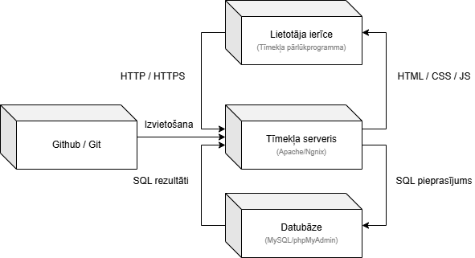

1. attēls. Budgetar izvietojuma diagramma

ER diagramma
ER diagramma parāda datubāzes entītijas (piemēram, lietotājus, transakcijas, budžetus, Tokens un administratoru kontu) un saiknes starp tām. Tā ir svarīga, jo palīdz izprast, kā dati sistēmā ir sakārtoti un kā notiek galvenās datu plūsmas. Diagramma atvieglo izstrādātājiem un sistēmas uzturētājiem datu struktūras pārskatīšanu, kā arī ļauj vieglāk noteikt savstarpēji saistītās tabulas un to atkarības. ER modelis kalpo arī kā pamats datubāzes normalizācijai un loģiskās struktūras veidošanai. Tas ir noderīgs gan sistēmas izstrādes laikā, gan arī turpmāk, to paplašinot un uzturot (skat. 2. attēlu).

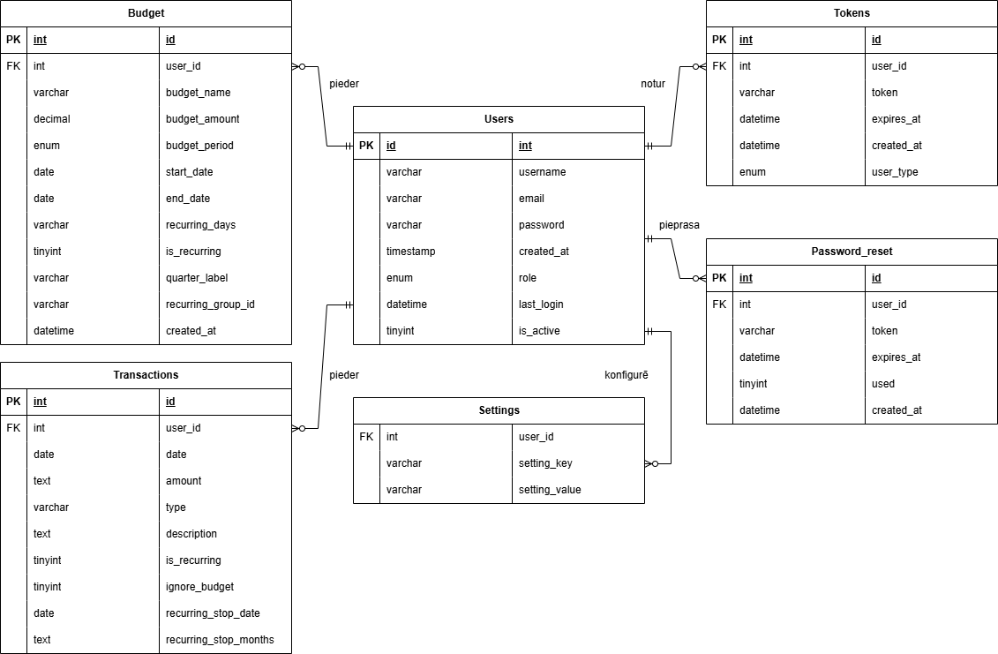
2. attēls. Budgetar ER Diagramma

Funkcionālais un dinamiskais sistēmas modelis
Šajā apakšnodaļā ir izveidots sistēmas funkcionālais un dinamiskais modelis, kas palīdz saprast, kā lietotāji mijiedarbojas ar sistēmu un kā tā reaģē uz dažādām darbībām. Šim nolūkam tiek izmantotas trīs galvenās diagrammas. Šī modeļa izstrāde ir svarīga, lai nodrošinātu skaidru un sakārtotu izpratni par sistēmas funkcionalitāti un tās darbību dinamikā.

4.2.1. Lietojumgadījumu diagramma (Use Case)
Lietojumgadījumu diagramma attēlo, kādi lietojumgadījumi ir pieejami dažādiem lietotāju līmeņiem (neautentificēts lietotājs, autentificēts lietotājs, pasniedzējs, administrators). Tā palīdz noteikt galvenās lietotāju vajadzības un sistēmas piedāvāto funkcionalitāti (skat. 3. attēlu).

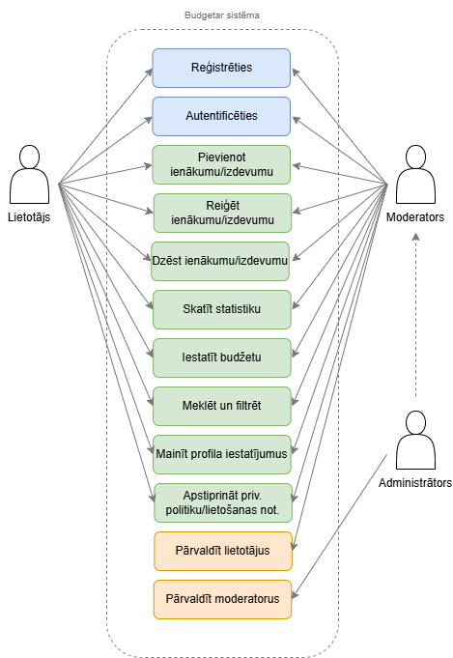
3. attēls. Budgetar lietojumgadījumu diagramma

4.2.2. Aktivitāšu diagramma (Activity)
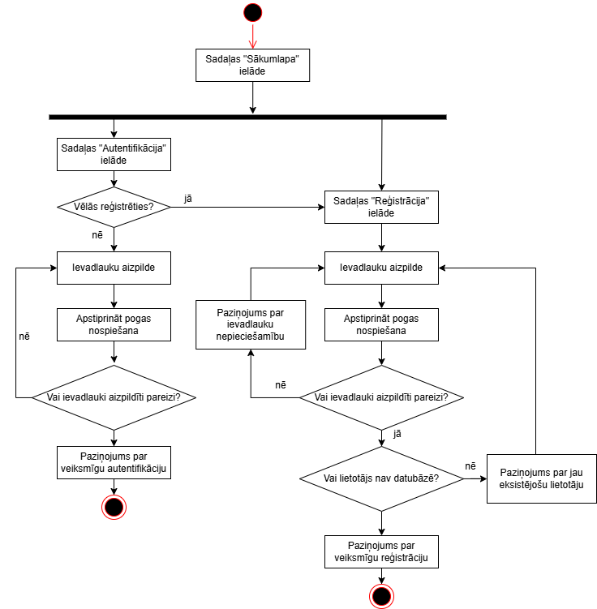
Diagramma attēlo sākumlapas ielādes plūsmu, kas sadalīta divās daļās. Kreisajā pusē redzama autentifikācijas plūsma: lietotājs aizpilda ievadlaukus, apstiprina pieteikšanos, un sistēma pārbauda, vai dati ir aizpildīti pareizi. Ja pārbaude neizdodas, lietotājam tiek rādīts kļūdas paziņojums un viņš var atkārtoti ievadīt datus. Ja lietotājs vēlas reģistrēties, viņš tiek novirzīts uz reģistrācijas sadaļu. Labajā pusē redzama reģistrācijas plūsma: lietotājs aizpilda ievadlaukus, apstiprina reģistrācijas pogu, sistēma validē datus, un, ja lietotājs ar šādu lietotājvārdu vai e-pastu jau pastāv datubāzē, tiek parādīts attiecīgs paziņojums. Veiksmīgas reģistrācijas gadījumā lietotājs saņem apstiprinājumu. (skat. 4. attēlu)

4. attēls. Budgetar aktivitāšu diagramma

Diagramma attēlo paroles atjaunošanas procesu, kas sadalīts divās paralēlās daļās. Kreisajā pusē redzama "Aizmirsta parole" plūsma: lietotājs aizpilda e-pasta lauku un nospiež apstiprināšanas pogu. Ja e-pasts aizpildīts nepareizi, tiek parādīts paziņojums par ievaddlauku kļūdu. Ja e-pasts ir pareizs un lietotājs atrodas datubāzē, sistēma ģenerē drošu tokenu ar 1 stundu derīgumu, nosūta e-pastu ar atiestatīšanas saiti un parāda vispārīgu apstiprinājumu. Ja lietotājs nav atrasts, sistēma tomēr parāda to pašu ziņojumu drošības nolūkos. Labajā pusē redzama "Paroles atiestatīšana" plūsma: sistēma pārbauda, vai tokens ir derīgs, nederīga tokena gadījumā parāda paziņojumu par derīguma beigām. Ja tokens ir derīgs, lietotājs aizpilda jaunas paroles lauku un apstiprina. Nepareizas paroles gadījumā tiek rādīta kļūda. Pareizas paroles gadījumā sistēma atjauno paroli, atzīmē tokenu kā izmantotu un parāda veiksmīgas atiestatīšanas paziņojumu. (skat. 5. attēlu)
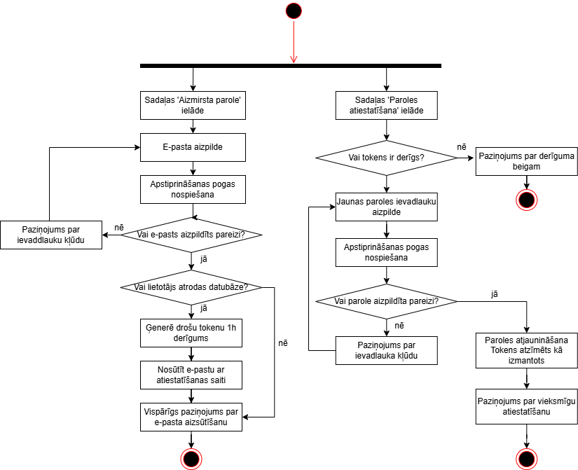
5. attēls. Budgetar aktivitāšu diagramma

Diagramma attēlo budžeta pārvaldības plūsmu, kas sadalīta trīs paralēlās darbību plūsmās pēc budžetu saraksta attēlošanas. Pirmajā plūsmā lietotājs var dzēst budžetu, sistēma pieprasa dzēšanas apstiprinājumu, un apstiprinājuma gadījumā budžets tiek izdzēsts no datubāzes. Otrajā plūsmā lietotājs var izveidot jaunu budžetu: tiek attēlota izveides forma, lietotājs to aizpilda un nospiež apstiprināšanas pogu. Ja lauki nav aizpildīti pareizi, lietotājs var atkārtot darbību. Veiksmīgas validācijas gadījumā budžets tiek šifrēts un saglabāts datubāzē, un tiek parādīts apstiprinājuma paziņojums. Trešajā plūsmā lietotājs var rediģēt esošu budžetu: tiek attēlota rediģēšanas forma ar esošajiem datiem, lietotājs veic labojumus un saglabā. Nepareizu lauku gadījumā tiek parādīts kļūdas paziņojums. Veiksmīgas validācijas gadījumā budžets tiek pāršifrēts un atjaunināts datubāzē. (skat. 6. attēlu)
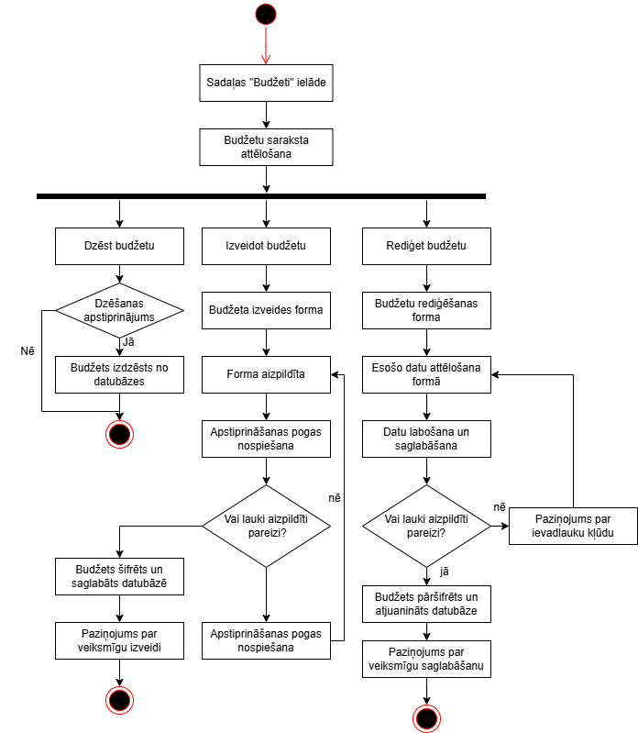
6. attēls. Budgetar aktivitāšu diagramma

Diagramma attēlo transakciju pārvaldības plūsmu, kas sadalīta trīs paralēlās darbību plūsmās pēc transakciju saraksta attēlošanas. Pirmajā plūsmā lietotājs var dzēst transakciju, pēc dzēšanas apstiprinājuma transakcija tiek neatgriezeniski izdzēsta no datubāzes. Otrajā plūsmā lietotājs var rediģēt esošu transakciju: tiek attēlota forma ar esošajiem datiem, lietotājs veic labojumus un saglabā. Ja lauki nav aizpildīti pareizi, tiek parādīts kļūdas paziņojums. Veiksmīgas validācijas gadījumā transakcija tiek pāršifrēta un atjaunināta. Trešajā plūsmā lietotājs var pievienot jaunu transakciju: tiek attēlota pievienošanas forma, lietotājs aizpilda aprakstu un nospiež apstiprināšanas pogu. Ja lauki nav pareizi aizpildīti, tiek parādīts kļūdas paziņojums. Veiksmīgas validācijas gadījumā transakcija tiek šifrēta un saglabāta datubāzē, un lietotājs saņem apstiprinājumu par veiksmīgu pievienošanu. (skat. 7. attēlu)
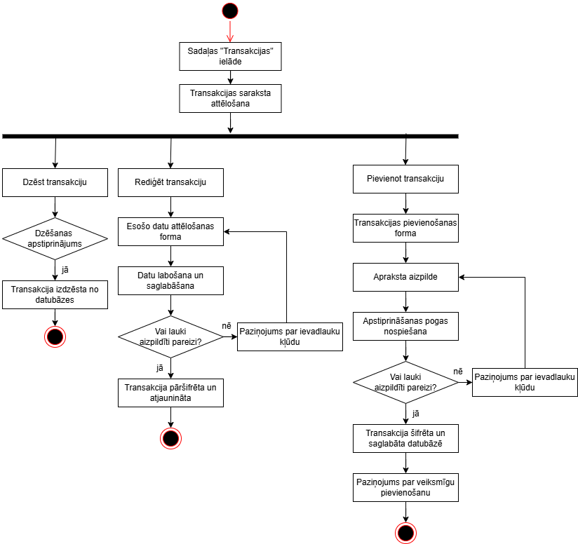
7. attēls. Budgetar aktivitāšu diagramma

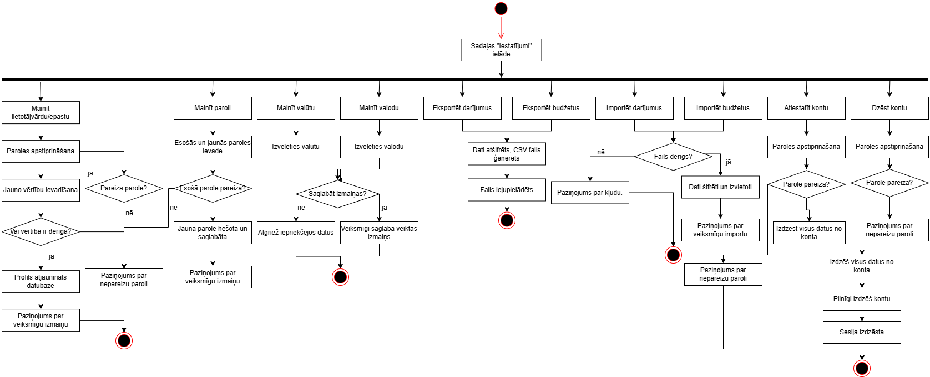
Diagramma attēlo iestatījumu sadaļas plūsmu, kas pēc ielādes sadalās vairākās paralēlās darbībās. Lietotājvārda un e-pasta maiņas plūsmā sistēma pieprasa paroles apstiprinājumu, lietotājs ievada jaunās vērtības, un sistēma pārbauda to derīgumu. Paroles maiņas plūsmā lietotājs ievada esošo un jauno paroli; ja esošā parole ir pareiza, jaunā tiek hešota un saglabāta. Valūtas un valodas maiņas plūsmās lietotājs izvēlas opciju, sistēma pārbauda izmaiņas un atjauno iestatījumus. Datu eksporta plūsmā sistēma atšifrē datus, ģenerē CSV failu un piedāvā to lejupielādei. Importa plūsmā sistēma pārbauda faila derīgumu, pēc tam datus šifrē un ievieto datubāzē. Konta atiestatīšanas plūsmā pēc paroles apstiprināšanas sistēma dzēš finanšu datus, saglabājot kontu. Konta dzēšanas plūsmā pēc paroles apstiprināšanas sistēma izdzēš visus lietotāja datus no datubāzes un pabeidz sesiju. (skat. 8. attēlu)
8. attēls. Budgetar aktivitāšu diagramma

Diagramma attēlo administratora paneļa darbību plūsmu. Pēc sadaļas ielādes un paneļa attēlošanas sistēma piedāvā divas paralēlas darbību plūsmas. Pirmajā plūsmā administrators var pārvaldīt lietotāju kontus, sistēma pārbauda, vai lietotājs ir "aktīvs": aktīviem kontiem ir pieejama deaktivācijas iespēja, neaktīviem — aktivācija vai dzēšana. Dzēšanas gadījumā sistēma vispirms izdzēš lietotāja transakcijas, budžetus un iestatījumus, pēc tam, konta ierakstu, un visbeidzot parāda apstiprinājuma paziņojumu. Otrā plūsma ļauj rediģēt lietotāja datus, administrators ievada jaunu lietotājvārdu, derīgu e-pastu un lomu, sistēma atjauno datus datubāzē un parāda apstiprinājuma paziņojumu. (skat. 9. attēlu)
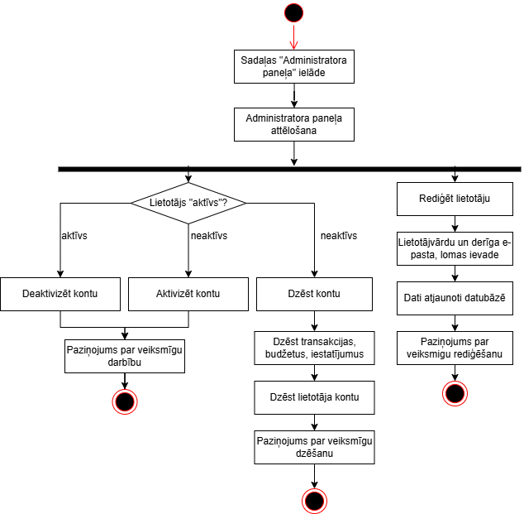
9. attēls. Budgetar aktivitāšu diagramma

4.2.3. Stāvokļu diagramma (State)
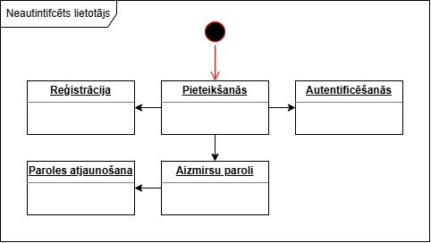
Stāvokļu diagramma parāda, kā Budgetar sistēmas objekti (piemēram, lietotāja konts, finanšu ieraksts) maina savu stāvokli atkarībā no lietotāju darbībām. Tā ir noderīga, lai saprastu, kā sistēma reaģē uz dažādiem notikumiem, piemēram, lietotāja autentifikāciju, ierakstu pievienošanu vai budžeta limitu pārsniegšanu.
- attēls. Budgetar stāvokļu diagramma (Neautentificēts lietotājs)
Diagrammā atspoguļotas neautentificētam lietotājam pieejamās darbības — konta izveide un pieteikšanās sistēmā. Neautentificētam lietotājam nav iespējas izmantot nekādas citas sistēmas funkcijas (Skat. 10. attēlu).

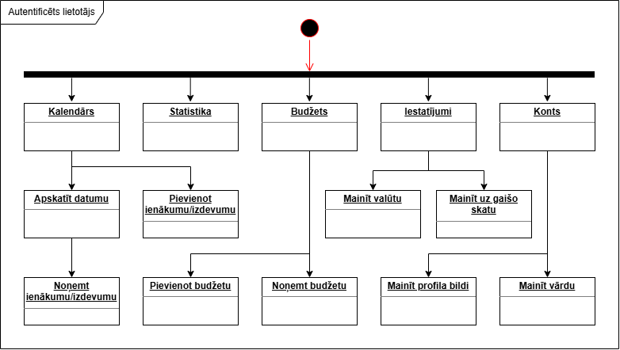
- attēls. Budgetar stāvokļu diagramma (Autentificēts lietotājs)
Diagrammā atspoguļotas autentificētam lietotājam pieejamās funkcijas — ienākumu un izdevumu ierakstu pievienošana, automātisko maksājumu iestatīšana, statistikas un finanšu pārskatu apskatīšana, kā arī budžeta kategoriju pārvaldība. Autentificēts lietotājs var jebkurā brīdī pārskatīt savus ierakstus, labot vai dzēst tos, kā arī salīdzināt finanšu datus dažādos laika periodos (Skat. 11. attēlu).

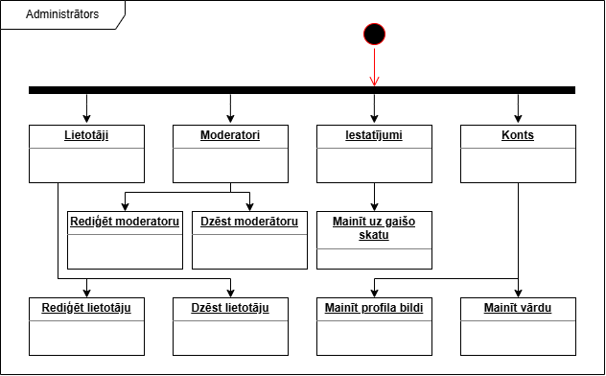
- attēls. Budgetar stāvokļu diagramma (Administrators)
Diagrammā atspoguļotas administratoram pieejamās funkcijas — visu lietotāju kontu rediģēšana un dzēšana, kā arī sistēmas uzraudzība. Administrators var rediģēt vai dzēst lietotāju kontus, kā arī nodrošināt sistēmas stabilu darbību. Administrators nevar redzēt lietotāju finanses, (Skat. 12. attēlu).

4.3. Datu struktūru apraksts
Sistēmā tiek izmantotas vairāku veidu datu struktūras, kas nodrošina datu glabāšanu, apstrādi un apmaiņu starp lietotāju un serveri. Katra struktūra ir izvēlēta ar mērķi padarīt sistēmu pēc iespējas drošāku, ātrāku un vieglāk uzturamu.
Datubāze sastāv no sešām savstarpēji saistītām tabulām. Pirmā tabula glabā lietotāju informāciju: lietotājvārdu, e-pastu, šifrētu paroli, reģistrācijas laiku, lomu sistēmā un konta statusu. Otrā tabula satur finanšu ierakstus: katras transakcijas datumu, summu, aprakstu un tipu, norādot, vai tas ir ienākums vai izdevums, kā arī to, vai maksājums atkārtojas regulāri. Trešā tabula glabā lietotāja izveidotos budžeta plānus ar nosaukumu, plānoto summu un laika periodu. Ceturtā tabula uzglabā lietotāja personīgos iestatījumus, piemēram, izvēlēto valūtu, valodu un vizuālo tēmu. Šī tabula ir veidota tā, lai nākotnē varētu viegli pievienot jaunus iestatījumu veidus, nemainot datubāzes uzbūvi. Pārējās divas tabulas nodrošina drošas pieteikšanās funkcijas, proti, "Atcerēties mani" un paroles atiestatīšanu, glabājot vienreizlietojamas drošības atslēgas ar ierobežotu derīguma termiņu. Kad atslēga ir izmantota vai tās derīguma laiks ir beidzies, tā tiek automātiski dzēsta, tādējādi novēršot iespējamu ļaunprātīgu izmantošanu.
Visi sensitīvie dati, piemēram, transakciju summas un apraksti, tiek aizsargāti ar AES-256-CBC šifrēšanu, kas ir viens no drošākajiem šobrīd pieejamajiem šifrēšanas algoritmiem. Šifrēšana notiek pirms datu saglabāšanas datubāzē, un atšifrēšana notiek tikai tad, kad dati nepieciešami attēlošanai lietotājam. Tas nozīmē, ka pat tad, ja kāds nepiederošs iegūtu piekļuvi datubāzei, dati nebūtu salasāmi bez šifrēšanas atslēgas. Šāda pieeja nodrošina augstu lietotāja privātuma aizsardzības līmeni un atbilst mūsdienu drošības standartiem.
Lapas vizuālo struktūru veido HTML DOM jeb dokumenta objekta modelis, kas ir hierarhisks lapas elementu attēlojums. Tas ir sadalīts trīs galvenajās daļās: sānjosla ar navigāciju, centrālais satura laukums un mobilās navigācijas josla. Šāda uzbūve nodrošina, ka sistēma izskatās un darbojas labi gan datorā, gan planšetdatorā, gan viedtālrunī. Uznirstošie logi, piemēram, transakcijas pievienošanas forma vai budžeta izveides logs, ir iekļauti HTML DOM struktūrā un tiek parādīti vai paslēpti dinamiski, bez nepieciešamības pārlādēt lapu. Tas padara lietošanas pieredzi ātrāku un patīkamāku.
Pēc veiksmīgas pieteikšanās sistēma izmanto sesijas mehānismu, lai atcerētos, kurš lietotājs ir pieslēdzies, kāda ir viņa loma, kā arī viņa izvēlētā valūta un valoda. Sesija ir drošs serverī glabāts datu kopums, kas tiek pārbaudīts katru reizi, kad lietotājs atver kādu no sistēmas lapām. Tādējādi tiek nodrošināts, ka neviens nevar piekļūt cita lietotāja datiem vai ierobežotām sadaļām bez atbilstošām tiesībām.
Kalendāra sadaļa izmanto AJAX tehnoloģiju, kas ļauj ielādēt un atjaunināt datus fonā, neprasot pilnu lapas pārlādi. Servera atbildes tiek saņemtas JSON formātā, kas ir viegls un strukturēts datu apmaiņas formāts. Tas nozīmē, ka, pievienojot vai dzēšot ierakstu, izmaiņas ir redzamas uzreiz, bez gaidīšanas. Šāda pieeja ievērojami uzlabo sistēmas atsaucību un padara ikdienas lietošanu daudz ērtāku.
Eksportējot datus, sistēma sagatavo CSV failu ar visiem nepieciešamajiem laukiem: datumu, summu, tipu, aprakstu un atkārtošanās informāciju. CSV jeb ar komatiem atdalītu vērtību formāts ir viens no visplašāk izmantotajiem datu apmaiņas formātiem, ko atbalsta Microsoft Excel un lielākā daļa izklājlapu programmu. Importējot datus, sistēma rūpīgi pārbauda faila struktūru un saturu, lai novērstu kļūdainu vai bojātu datu ievietošanu datubāzē. Fails tiek ģenerēts ar UTF-8 kodējumu, kas nodrošina pareizu speciālo rakstzīmju, piemēram, latviešu diakritisko zīmju, attēlošanu dažādās ierīcēs un programmās.

.

Lietotāju ceļvedis
Šajā sadaļā aprakstīta Budgetar sistēmas lietošana no gala lietotāja perspektīvas — sākot ar reģistrāciju un beidzot ar datu eksportu. Ceļvedis veidots tā, lai to varētu sekot lietotājs bez iepriekšējas tehniskas pieredzes.

Reģistrācija
Lai sāktu lietot Budgetar, vispirms jāizveido lietotāja konts:
- Atveriet sistēmas sākumlapu.
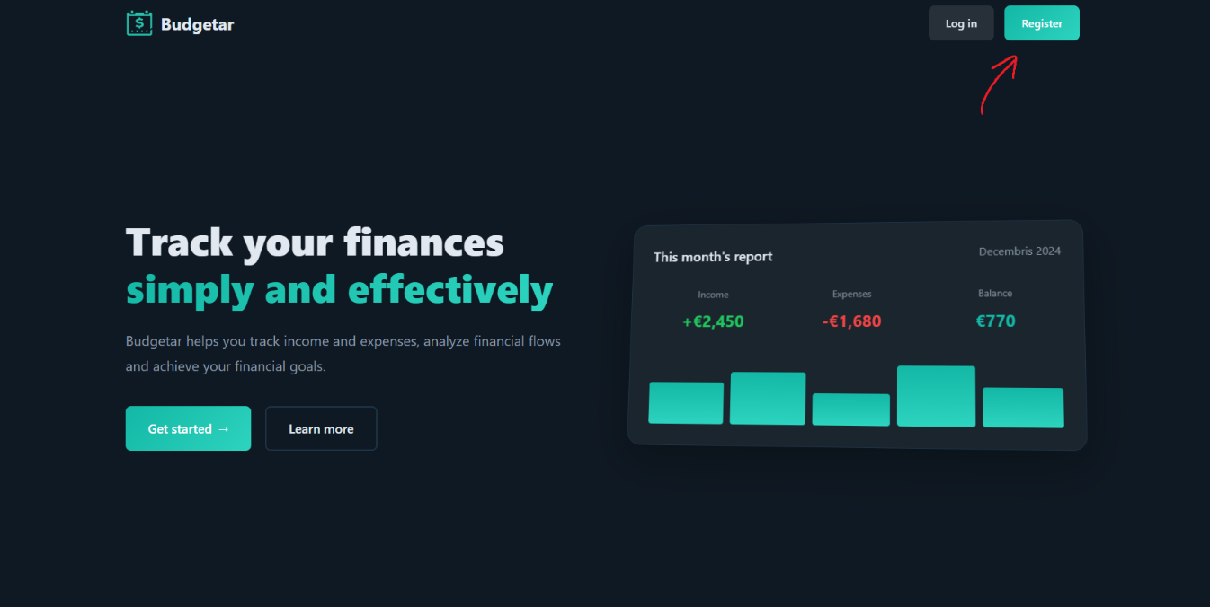
- Noklikšķiniet uz pogas "Register" vai “Get Started” (Skatīt 12. attēlu).
- attēls. Budgetar sākumlapa
- Aizpildiet reģistrācijas formu (Skatīt 12. attēlu) ar šādu informāciju:
- Atzīmējiet izvēles rūtiņu "Piekrītu privātuma politikai".
- Noklikšķiniet uz pogas "Reģistrēties".
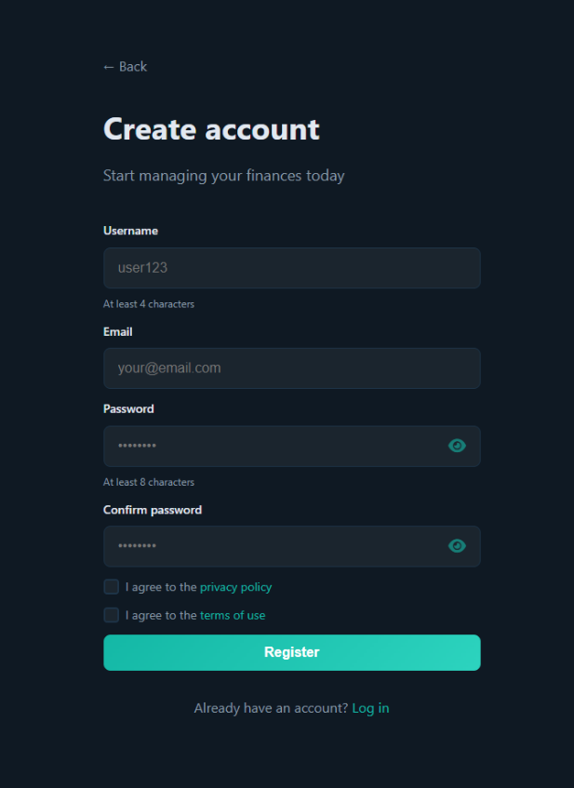
- attēls. Budgetar reģistrēšanās forma
Pēc veiksmīgas reģistrācijas jūs tiksiet novirzīts uz pieteikšanās lapu.

Pieteikšanās
Lai pieteiktos sistēmā ar esošu kontu:
- Atveriet sistēmas sākumlapu.
- Ievadiet savu reģistrēto e-pasta adresi un paroli (Skatīt 13. attēlu).
- Ja vēlaties, lai sistēma atceras jūsu pieteikšanos pēc pārlūkprogrammas aizvēršanas, atzīmējiet izvēles rūtiņu "Remember me".
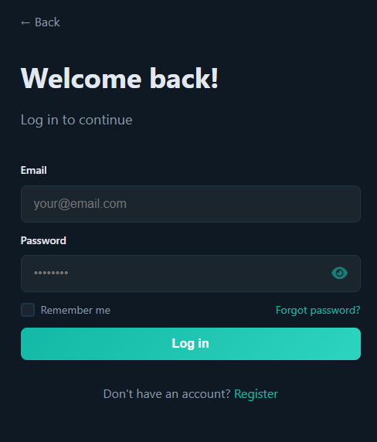
- Noklikšķiniet uz pogas "Log in".
- attēls. Budgetar pieteikšanās forma
Pēc veiksmīgas pieteikšanās jūs tiksiet novirzīts uz finanšu kalendāra lapu.
Ja esat aizmirsis paroli:
- Pieteikšanās lapā noklikšķiniet uz saites "Forgot Password".
- Ievadiet savu reģistrēto e-pasta adresi.
- Noklikšķiniet uz pogas "Send".
Sistēma uz norādīto e-pastu nosūtīs saiti paroles atjaunošanai. Atverot saiti, varēsiet ievadīt jaunu paroli.

Finanšu kalendārs
Pēc pieteikšanās jūs nokļūsiet finanšu kalendārā (Skatīt 14. attēlu), kurā redzami visi jūsu finanšu ieraksti pa dienām:
- Lai pārvietotos starp mēnešiem, izmantojiet bultiņas kalendāra kreisajā un labajā pusē.
- Lai apskatītu konkrētas dienas ierakstus, noklikšķiniet uz attiecīgās kalendāra šūnas — tiks atvērts detalizēts dienas skats ar visu ierakstu sarakstu. 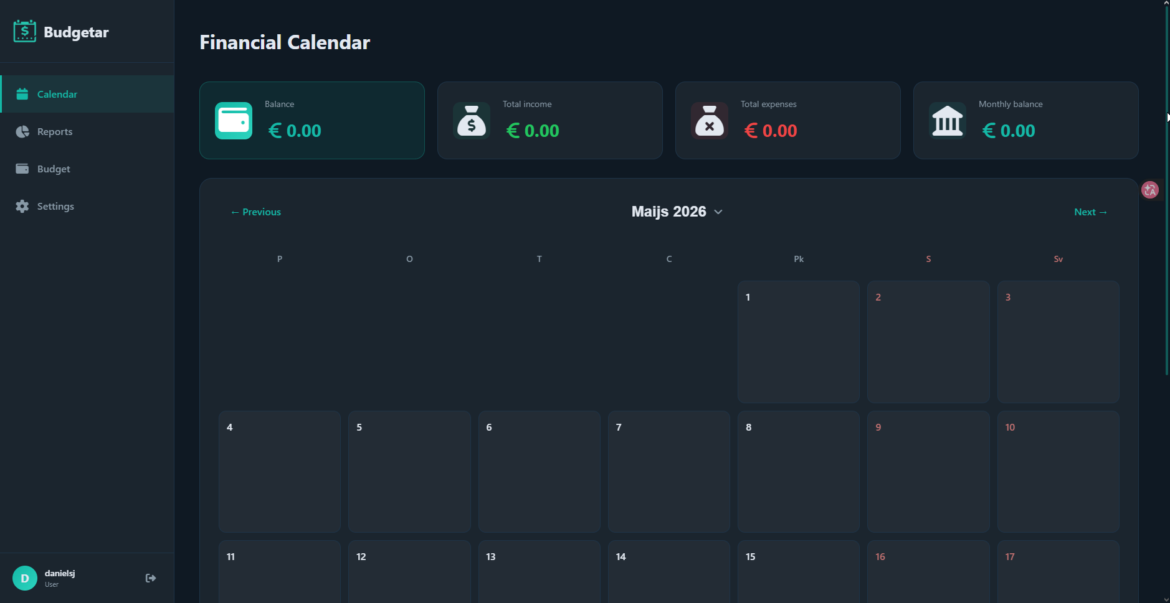
- attēls. Budgetar kalendāra skats
Lai pievienotu jaunu finanšu ierakstu:
- Noklikšķiniet uz pogas "Pievienot" (Skatīt 15. attēlu).
- Izvēlieties ieraksta tipu — ienākumi vai izdevumi.
- Aizpildiet summu, datumu un aprakstu.
- Pēc vajadzības ieslēdziet atkārtošanās opciju.
- Noklikšķiniet uz pogas "Saglabāt".
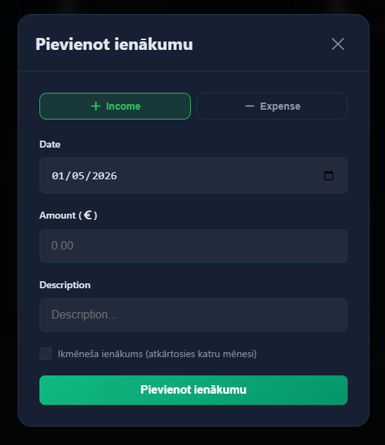
- attēls. Budgetar transakcijas izveides forma
Ieraksts uzreiz parādīsies attiecīgajā kalendāra šūnā.
Lai dzēstu ierakstu:
- Noklikšķiniet uz dzēšanas ikonas pie attiecīgā ieraksta. (Skatīt 16. attēlu).
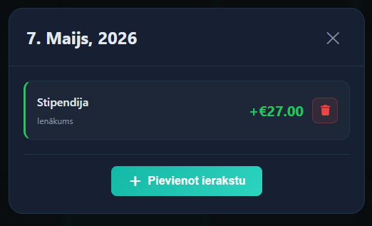
- Apstipriniet darbību.
- attēls. Budgetar transakcijas apskatīšanas logs

5.4. Statistika un pārskati
Statistikas sadaļā ir pieejami grafiki par pēdējiem 12 mēnešiem. Lai to atvērtu, sānjoslā noklikšķiniet uz "Statistika".

Sadaļā pieejami šādi pārskati (Skatīt 17. attēlu):
- Mēneša ienākumu un izdevumu pārskats.
- Bilances dinamikas grafiks
- Uzkrājumu grafiks
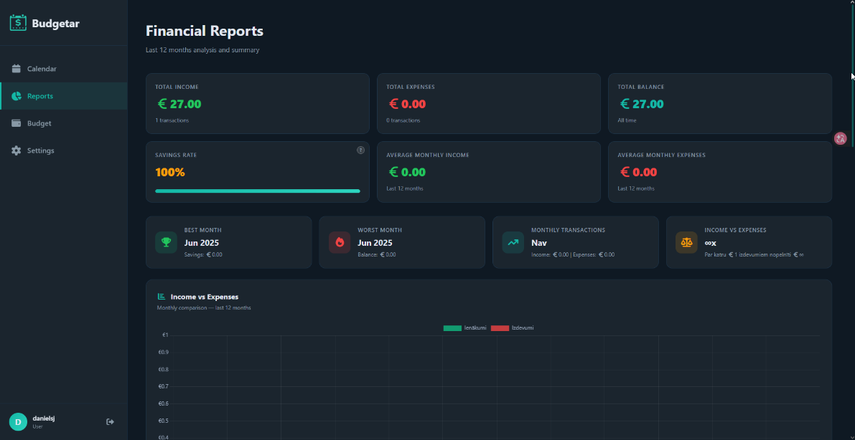
- Ikmēneša un vienreizējo transakciju sadalījums
- attēls. Budgetar statistikas apskatīšanas lapa
Grafiki tiek atjaunināti automātiski, tiklīdz tiek pievienoti jauni ieraksti.

Budžeti
Lai atvērtu budžeta sadaļu, sānjoslā noklikšķiniet uz "Budžets".
Lai izveidotu jaunu budžeta plānu:
- Noklikšķiniet uz pogas "Pievienot budžetu" (Skatīt 18. attēlu).
- Aizpildiet nosaukumu un plānoto summu.
- Izvēlieties laika periodu — mēnesis, ceturksnis vai gads.
- Norādiet sākuma un beigu datumu.
- Noklikšķiniet uz pogas "Saglabāt".
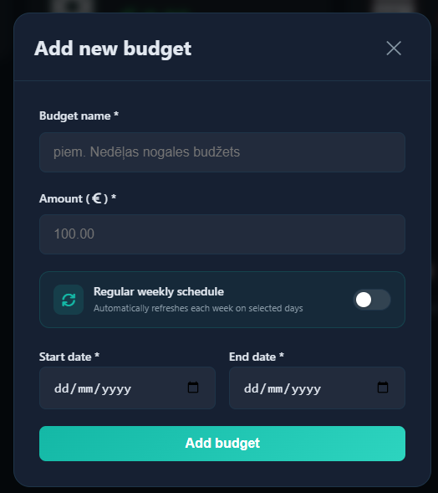
- attēls. Budgetar budžeta izveides forma

Iestatījumi
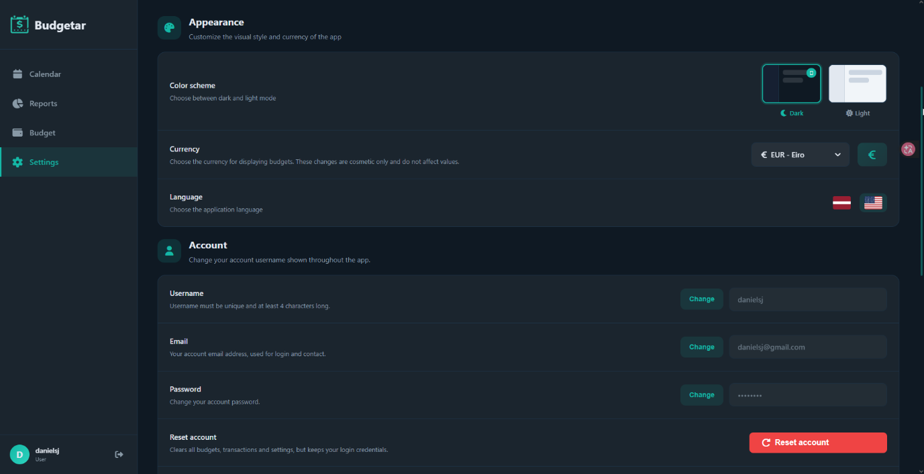
Iestatījumu sadaļu atver, sānjoslā noklikšķinot uz "Iestatījumi" (Skatīt 19. attēlu). Sadaļā pieejamas šādas iespējas:
- attēls. Budgetar iestatījumu lapa
Lai mainītu lietotājvārdu vai e-pastu:
- Ievadiet jauno vērtību attiecīgajā laukā.
- Apstipriniet izmaiņas ar pašreizējo paroli.
- Noklikšķiniet uz "Saglabāt".

Lai mainītu paroli:
- Ievadiet pašreizējo paroli.
- Ievadiet jauno paroli un apstipriniet to atkārtoti.
- Noklikšķiniet uz "Saglabāt".

Lai mainītu valodu vai valūtu:
- Valūtas maiņai izvēlieties vēlamo valūtu no saraksta, visas summas tiks attēlotas jaunajā valūtā.
- Valodas maiņai izvēlieties vēlamo valodu, pieejamas latviešu un angļu valoda.

Mainīt krāsu shēmu:
Lai pārslēgtos starp gaišo un tumšo skatu, izvēlieties vēlamo krāsu shēmu iestatījumu sadaļā.

Importēt un eksportēt datus:
Lai eksportētu datus (Skatīt 20. attēlu):
- Izvēlieties eksportējamo datu tipu — transakcijas vai budžeti.
- Noklikšķiniet uz pogas "Eksportēt".
Sistēma ģenerēs CSV failu lejupielādei.

Lai importētu datus:
- Augšupielādējiet atbilstošas struktūras CSV failu.
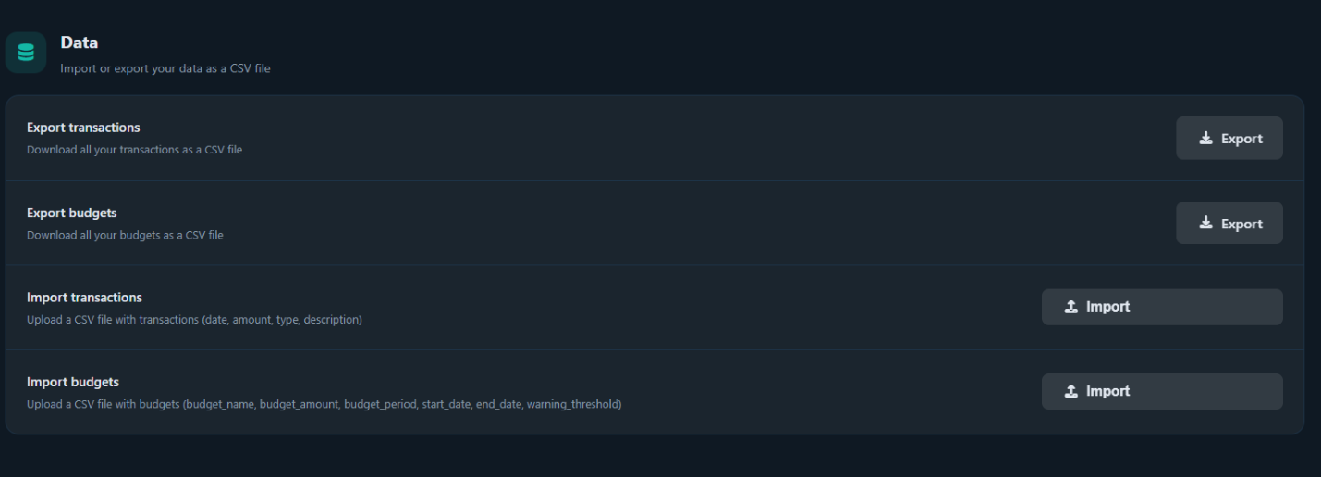
- Izvēlieties importa tipu.
- attēls. Eksporta un importa iestatījumi

Konta atiestatīšana un dzēšana:
- Konta atiestatīšanai (dzēš visus finanšu datus, saglabājot kontu) ievadiet paroli un apstipriniet darbību.
- Konta pilnīgai dzēšanai ievadiet paroli, nospiediet "Dzēst kontu" un apstipriniet, visi dati tiks neatgriezeniski izdzēsti un sesija tiks pabeigta.

Administrators un moderators
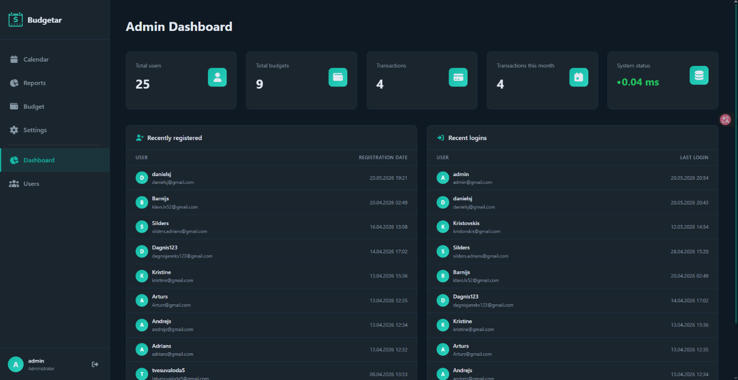
Administrācijas panelis ir pieejams administratoriem un moderatoriem no sānjoslas navigācijas. Panelī redzams visu reģistrēto lietotāju saraksts ar to statusu (Skatīt 21. attēlu).
- attēls. Budgetar moderatoru un administratoru lapa
Lietotāja datu rediģēšana:
- Noklikšķiniet uz rediģēšanas pogas pie attiecīgā lietotāja konta.
- Ievadiet jauno lietotājvārdu, e-pastu un lomu.
- Noklikšķiniet uz pogas "Saglabāt".
Konta deaktivēšana un aktivēšana
- Lai deaktivētu lietotāja kontu, noklikšķiniet uz "Deaktivēt", lietotājs vairs nevarēs pieteikties, bet visi viņa dati tiks saglabāti.
- Lai atkārtoti aktivētu kontu, noklikšķiniet uz "Aktivēt".
Konta dzēšana:
- Noklikšķiniet uz "Dzēst" pie deaktivētā konta.
- Apstipriniet darbību — visi lietotāja dati tiks neatgriezeniski izdzēsti.

Lomu piekļuves atšķirības:
- Moderators var deaktivēt, aktivēt un dzēst tikai "user" lomas kontus.
- Administrators papildus var pārvaldīt moderatoru kontus un mainīt lietotāju lomas.

Izrakstīšanās
Lai izrakstītos no sistēmas, jebkurā brīdī sānjoslā noklikšķiniet uz durvju pogas "Iziet", sesija tiks dzēsta un jūs tiksiet novirzīts uz sākumlapu.

Testēšanas dokumentācija
Šajā sadaļā aprakstīts, kā tika pārbaudīta "Budgetar" sistēmas darbība, kādas metodes tika izmantotas, kādi testa gadījumi tika veikti un kādi rezultāti tika iegūti. Mērķis ir pierādīt, ka sistēma darbojas pareizi un atbilst visām izvirzītajām prasībām.

6.1. Izvēlētās testēšanas metodes, rīku apraksts un pamatojums
Sistēmas pārbaudei tika izvēlēta manuālā testēšanas metode, jo tā ir vienkārša, elastīga un labi piemērota mazāka apjoma projektiem. Testa rezultāti tika reģistrēti tabulās, kas ļāva pārskatāmi sekot līdzi katram pārbaudītajam gadījumam. Šī pieeja ļāva ātri reaģēt uz atklātajām problēmām un pielāgot testus, ja sistēmas darbībā tika novērotas neparedzētas situācijas, bez nepieciešamības ieviest sarežģītus testēšanas rīkus.

6.2. Testpiemēru kopa
Šajā sadaļā ir apkopoti visi veiktie testi, ar kuriem tika pārbaudīta sistēmas funkcionalitāte, stabilitāte un atbilstība prasībām. Testi iedalīti divās grupās, melnās kastes testos, kas pārbauda sistēmu no lietotāja perspektīvas, un baltās kastes testos, kas vērsti uz sistēmas iekšējās loģikas un koda pārbaudi.

22. tabula
Programmas melnās kastes testpiemēru kopa — Autentifikācija
ID | Izpildes nosacījumi | Apraksts | Izpildes soļi | Ievades dati | Sagaidāmais rezultāts | Prasības identifikators
TP.AUTH.01 | Lietotājs nav reģistrēts | Veiksmīgā reģistrācijā | 1) Atvērt register.php  2) Aizpildīt lietotājvārdu, e-pastu un paroli  3) Atzīmēt privātumā politikas piekrišanu  4) Nospiest "Reģistrēties" | Derīgs lietotājvārds (min.4), e-pasts, parole (min.8) | Konts izveidots; lietotājs novirzīts uz login.php | 2.2.1
TP.AUTH.02 | Noradītā e-pasta adrese jau pastāv datubāzē | Reģistrācijā ar jau esošu e-pastu | 1) Atvērt register.php  2) Ievadīt jau reģistrētu e-pasta adresi  3) Nospiest "Reģistrēties" | E-pasts, kas jau atrodas datubāzē | Kļūdas paziņojums "E-pasts jau ir reģistrēts!"; konts netiek izveidots | 2.2.1
TP.AUTH.03 | Lietotājs ir reģistrēts, veiksmīga pieteikšanās | Veiksmīgā pieteikšanās | 1) Atvērt login.php  2) Ievadīt pareizu e-pastu un paroli  3) Nospiest "Ieiet" | Pareizs e-pasts un parole | Lietotājs autentificēts un novirzīts uz calendar.php | 2.2.2
TP.AUTH.04 | Lietotājs ir reģistrēts, neveiksmīga pieteikšanās | Pieteikšanās ar nepareizu paroli | 1) Atvērt login.php  2) Ievadīt pareizu e-pastu un nepareizu paroli  3) Nospiest "Ieiet" | Pareizs e-pasts, nepareiza parole | Kļūdas paziņojums "Nepareizs e-pasts vai parole!"; pieteikšanās nenotiek | 2.2.2
TP.AUTH.05 | Lietotajā konts ir deaktivēts | Pieteikšanās ar deaktivētu kontu | 1) Atvērt login.php  2) Ievadīt deaktivētā konta e-pastu un paroli  3) Nospiest "Ieiet" | Deaktivētā konta akreditācijas dati | Kļūdas paziņojums; pieteikšanās nenotiek | 2.2.2
23. tabula
Programmas melnās kastes testpiemēru kopa — Autentifikācija (2. daļa)
ID | Izpildes nosacījumi | Apraksts | Izpildes soļi | Ievades dati | Sagaidāmais rezultāts | Prasības identifikators
TP.AUTH.06 | Lietotājs ir reģistrēts | Paroles atjaunošanas e-pasta pieprasīšanā | 1) Atvērt login.php  2) Nospiest "Aizmirsu paroli"  3) Ievadīt reģistrēto e-pastu  4) Nospiest "Nosūtīt" | Reģistrēts e-pasts | Apstiprinājums paraudzīts; uz e-pastu nosūtītā atiestatīšanas saite | 2.2.3
TP.AUTH.07 | Lietotājs saņēmis atjaunošanas saiti | Paroles atiestatīšanā ar derīgu tokenu | 1) Atvērt saiti no e-pasta  2) Ievadīt jaunu paroli (min.8)  3) Apstiprināt paroli  4) Nospiest "Saglabāt" | Jauna parole, min. 8 rakstzīmes | Parole atjaunota; lietotājs novirzīts uz login.php | 2.2.3
TP.AUTH.08 | Tokens ir beidzies (>1 stunda) | Paroles atiestatīšanā ar beigusies tokenu | 1) Mēģināt atvērt novecojušu atjaunošanas saiti | Beidzies tokens URL | Paziņojums "Saite ir nederīgā vai derīgumā laiks beidzies" | 2.2.3
TP.AUTH.09 | Lietotājs ir reģistrēts | "Atcerēties mani" automātiskā pieteikšanās | 1) Pieteikties ar atzemētu "Atcerēties mani"  2) Aizvirt pārlūkprogrammu  3) Atkārtoti atvērt vietni | Pareizs e-pasts, parole, atzīmētā opcija | Lietotājs automātiski pieteikts bez atkārtots paroles ievadīšanas | 2.2.13
TP.AUTH.10 | Lietotājs nav pieteicies | Piekļuve aizsargātai lapai bez autorizācijas | 1) Izrakstīties  2) Manuālī ievadot pārlūkā URL: calendar.php | Nav ievades datu | Lietotājs novirzīts uz login.php; saturs nav redzams | 2.2.16
TP.AUTH.11 | Lietotājs ir pieteicies | Veiksmīgā izrakstīšanas | 1) Nospiest "Iziet" sānjoslā  2) Apstiprināt dialoglodziņa | Nav ievades datu | Sesija dzēstā; lietotājs novirzīts uz index.php | 2.2.18

24. tabula
Programmas melnās kastes testpiemēru kopa — Autentifikācija (3. daļa)
ID | Izpildes nosacījumi | Apraksts | Izpildes soļi | Ievades dati | Sagaidāmais rezultāts | Prasības identifikators
TP.AUTH.12 | Lietotājs nav reģistrēts | Reģistrācijā bez privātumā politikas piekrišanas | 1) Atvērt register.php  2) Aizpildīt laukus  3) NEATZIMET privātumā politiku  4) Nospiest "Reģistrēties" | Derīgi lauki, privātumā politika neatzīmētā | Reģistrācijā netiek pabeigta; kļūdas paziņojums par nepieciešamo piekrišanu | 2.2.21
TP.AUTH.13 | Mobila ierīcē ar HTTPS pieejama sistēmā | Lietotnes instalācijā ka PWA | 1) Atvērt vietni mobila pārlūkā  2) Apstiprināt "Pievienot sakuma ekrānam" | Nav ievades datu | Lietotne pievienota sakuma ekrānam; pālais sandaliņa režīmā bez pārlūkā UI | 2.2.24

25. tabula
Programmas melnās kastes testpiemēru kopa — Transakcijas
ID | Izpildes nosacījumi | Apraksts | Izpildes soļi | Ievades dati | Sagaidāmais rezultāts | Prasības identifikators
TP.TRANS.01 | Lietotājs ir pieteicies | Ienākumu ieraksta pievienošanā | 1) Atvērt calendar.php  2) Nospiest "Pievienot"  3) Izvelēties tipu "Ienākumi"  4) Aizpildīt summu, aprakstu, datumu  5) Nospiest "Saglabāt" | Summa:500, apraksts: “Alga", tips: ienākumi | Ieraksts saglabāts; redzams kalendārā attiecīgajā datuma | 2.2.4
TP.TRANS.02 | Lietotājs ir pieteicies | Atkārtotā maksājumā pievienošanā | 1) Pievienot jaunu ierakstu  2) Ieslēgt "Atkārtojas maksājums"  3) Izvelēties atkārtošanas dienas  4) Saglabāt | Summa, apraksts, atkārtošanas nedēļas dienas | Ieraksts saglabāts ar atkārtošanas atzīmi; redzams vairākos datumos | 2.2.4
TP.TRANS.03 | Lietotājs ir pieteicies | Izdevumu ieraksta pievienošanā | 1) Atvērt calendar.php  2) Nospiest "Pievienot"  3) Izvelēties tipu "Izdevumi"  4) Aizpildīt laukus  5) Nospiest "Saglabāt" | Summa:50, apraksts: “pārtikā", tips: izdevumi | Ieraksts saglabāts; redzams kalendārā attiecīgajā datuma | 2.2.5
TP.TRANS.04 | Summas lauks ir tukšs | Pievienošanā ar tukšu summas lauku | 1) Nospiest "Pievienot"  2) Atstāt summas lauku tukšu  3) Nospiest "Saglabāt" | Tukšs summas lauks | Validācijas kļūdas paziņojums; ieraksts netiek saglabāts | 2.2.5
TP.TRANS.05 | Lietotajam ir vismaz viens esošs ieraksts | Ieraksta rediģēšanā | 1) Atvērt calendar.php, noklikšķināt uz dienas  2) Nospiest rediģēšanas pogu  3) Mainīt summu un aprakstu  4) Nospiest "Saglabāt" | Jauna summa:600, jauns apraksts: “Alga + piemaksa" | Ieraksts atjaunināts; izmainās redzamas kalendārā | 2.2.6
26. tabula
Programmas melnās kastes testpiemēru kopa — Transakcijas (2. daļa)
ID | Izpildes nosacījumi | Apraksts | Izpildes soļi | Ievades dati | Sagaidāmais rezultāts | Prasības identifikators
TP.TRANS.06 | Lietotajam ir vismaz viens esošs ieraksts | Ieraksta dzešanā | 1) Atvērt dienas skatu kalendārā  2) Nospiest dzešanas pogu pie ieraksta  3) Apstiprināt | Nav ievades datu | Ieraksts dzēsts; vairs nav redzams kalendārā | 2.2.7
TP.TRANS.07 | Lietotajam ir ieraksti vismaz viena mēnesī | Statistikas pārskatu skatīšana | 1) Atvērt parskati.php  2) Pārbaudīt ienākumu/izdevumu grafikas par pēdējiem 12 mēnešiem | Nav ievades datu | Grafiki attēlo pareizus datus; katrs mēnesis rada attiecīgajās summas | 2.2.8
TP.TRANS.08 | Ir vairāki ienākumu un izdevumu ieraksti | Informatīvo datu aprēķins (bilance, ienākumi, izdevumi) | 1) Pievienot ienākumus EUR 500 un EUR 200  2) Pievienot izdevumu EUR 300  3) Atvērt informācijas paneli | Ienākumi: EUR 700, Izdevumi: EUR 300 | Paneli rada: Ienākumi EUR 700, Izdevumi EUR 300, Bilance EUR 400 | 2.2.10
TP.TRANS.09 | Ir ieraksti dažādos mēnešus | Navigācijā starp mēnešiem un dienas skats | 1) Atvērt calendar.php  2) Nospiest nākamā mēneša bultiņu  3) Nospiest iepriekšējā mēneša bultiņu  4) Noklikšķināt uz dienas ar ierakstiem | Nav ievades datu | Paredzamais mēnesis atalojas; dienas skats attālo visus ierakstus | 2.2.23
TP.TRANS.10 | Lietotājs ir pieteicies | Brīdinājuma paziņojums par bilances pārsniegšanu | 1) Pievienot ienākumu 200 EUR  2) Bilance pāriet uz 200 EUR  3) Pievienot izdevumu 201 EUR  4) Apstiprināt brīdinājumu | Bilance: 200 EUR | Brīdinājuma logs par deficītu; norādīts pārsniegtais limits | 2.2.12

27. tabula
Programmas melnās kastes testpiemēru kopa — Budžets
ID | Izpildes nosacījumi | Apraksts | Izpildes soļi | Ievades dati | Sagaidāmais rezultāts | Prasības identifikators
TP.BUDZ.01 | Lietotājs ir pieteicies | Budžeta plānā izveide | 1) Atvērt budget.php  2) Nospiest "Pievienot budžetu"  3) Aizpildīt nosaukumu, summu, periodu  4) Saglabāt | Nosaukums: “Maija budžets", summa: EUR 500 | Budžeta plāns izveidots un redzams saraksta | 2.2.11
TP.BUDZ.02 | Lietotajam ir esošs budžeta plāns | Budžeta plānā rediģēšana | 1) Nospiest rediģēšanas pogu  2) Mainīt summu uz EUR 600  3) Saglabāt | Jauna summa: EUR 600 | Budžets atjaunināts ar jauno summu | 2.2.11
TP.BUDZ.03 | Lietotajam ir esošs budžeta plāns | Budžeta plānā dzešanā | 1) Nospiest dzešanas pogu pie budžeta  2) Apstiprināt dzešanu | Nav ievades datu | Budžets dzēsts; vairs nav redzams saraksta | 2.2.11
TP.BUDZ.04 | Lietotajam ir budžeti | Meklēšanā puč atslēgvārda | 1) Meklēšanas lauka ievadot atslēgvārdu  2) Apstiprināt meklēšanu | Atslēgvārds: "alga" | Redzami tikai budžeti, kuru apraksta ir vārds "alga" | 2.2.9

28. tabula
Programmas melnās kastes testpiemēru kopa — Iestatījumi
ID | Izpildes nosacījumi | Apraksts | Izpildes soļi | Ievades dati | Sagaidāmais rezultāts | Prasības identifikators
TP.SETT.01 | Ir sagatavots derīgs CSV fails | Transakciju imports no CSV faila | 1) Atvērt settings.php  2) Sadata "Imports" augšupielādēt derīgu CSV  3) Izvelēties "Transakcijas"  4) Nospiest "Importēt" | Derīgs CSV ar kolonnu nosaukumiem un datiem | Apstiprinājums ar importēto ierakstu skaitu; dati redzami sistēmā | 2.2.14
TP.SETT.02 | Lietotājs ir pieteicies | Imports ar nepareizu faila tipu | 1) Atvērt settings.php  2) Mēģināt augšupielādēt .xlsx failu  3) Nospiest "Importēt" | Fails: .xlsx (nepareizs formāts) | Kļūdas paziņojums "Nepareizs faila formāts"; dati netiek importēti | 2.2.14
TP.SETT.03 | Lietotajam ir ieraksti datubāzē | Transakciju eksports uz CSV | 1) Atvērt settings.php  2) Izvelēties "Transakcijas"  3) Nospiest "Eksportēt" | Eksporta tips: Transakcijas | CSV fails lejupielādēts; satur visus ierakstus ar pareiziem laukiem | 2.2.15
TP.SETT.04 | Lietotajam ir budžeti datubāzē | Budžetu eksports uz CSV | 1) Atvērt settings.php  2) Izvelēties "Budžeti"  3) Nospiest "Eksportēt" | Eksporta tips: Budžeti | CSV fails lejupielādēts; satur visus budžetus | 2.2.15
TP.SETT.05 | Lietotājs ir pieteicies | Lietotājvārdā maina | 1) Atvērt settings.php  2) Ievadīt jaunu lietotājvārdu  3) Ievadīt pašreizējo paroli  4) Saglabāt | Jauns unikāls lietotājvārds, pareiza esoša parole | Lietotājvārds atjaunināts; apstiprinājums razdams | 2.2.17
TP.SETT.06 | Lietotājs ir pieteicies | Paroles maina | 1) Atvērt settings.php  2) Ievadīt esošo paroli  3) Ievadīt jauno paroli divreiz  4) Saglabāt | Pareiza esoša parole, jauna parole (min.8) | Parole veiksmīgi atjaunota; apstiprinājums razdams | 2.2.17
29. tabula
Programmas melnās kastes testpiemēru kopa — Iestatījumi (2. daļa)
ID | Izpildes nosacījumi | Apraksts | Izpildes soļi | Ievades dati | Sagaidāmais rezultāts | Prasības identifikators
TP.SETT.07 | Lietotājs ir pieteicies | Paroles maina ar nepareizu esošo paroli | 1) Atvērt settings.php  2) Ievadīt nepareizu esošo paroli  3) Saglabāt | Nepareiza esoša parole | Kļūdas paziņojums; parole netiek mainītā | 2.2.17
TP.SETT.08 | Lietotājs ir pieteicies | Valūtas maina no EUR uz USD | 1) Atvērt settings.php  2) Izvelēties "USD"  3) Saglabāt | Valūtā: USD | Visas summas sistēmā attēlotas ar USD simbolu | 2.2.18
TP.SETT.09 | Lietotājs ir pieteicies | Valodas maina no latviešu uz angļu | 1) Atvērt settings.php  2) Izvelēties "English"  3) Saglabāt | Valoda: English | Sistēmas saskarnē pārslēdzas uz angļu valodu | 2.2.20
TP.SETT.10 | Lietotājs ir pieteicies | Pārslēgt uz tumšo krasu shēmu | 1) Atvērt settings.php  2) Izvelēties "Tumsa"  3) Saglabāt | Krasu shēmā: tumsa | Sistēmas fons pārslēdzas uz tumšo shēmu; iestatījums saglabāts | 2.2.22
TP.SETT.11 | Ir finanšu dati; lietotājs ir pieteicies | Konta atiestatīšanā – visu finanšu datu dzešanā | 1) Atvērt settings.php  2) Ievadīt paroli  3) Nospiest "Atiestatīt"  4) Apstiprināt | Pareiza parole | Visi transakciju un budžetu ieraksti dzēsti; konts un iestatījumi saglabāti | 2.2.25
TP.SETT.12 | Lietotājs ir pieteicies | Konta atiestatīšanā ar nepareizu paroli | 1) Atvērt settings.php  2) Ievadīt nepareizu paroli  3) Nospiest "Atiestatīt" | Nepareiza parole | Kļūdas paziņojums; dati netiek dzēsti | 2.2.25

30. tabula
Programmas melnās kastes testpiemēru kopa — Iestatījumi (3. daļa)
ID | Izpildes nosacījumi | Apraksts | Izpildes soļi | Ievades dati | Sagaidāmais rezultāts | Prasības identifikators
TP.SETT.13 | Lietotājs ir pieteicies | Konta pašdzēšanas | 1) Atvērt settings.php  2) Ievadīt paroli  3) Nospiest "Dzēst kontu"  4) Apstiprināt | Pareiza parole | Visi dati un konts dzēsti; lietotājs novirzīts uz login.php | 2.2.28

31. tabula
Programmas melnās kastes testpiemēru kopa — Administrators
ID | Izpildes nosacījumi | Apraksts | Izpildes soļi | Ievades dati | Sagaidāmais rezultāts | Prasības identifikators
TP.ADMIN.1 | Pieteicies ka administrators vai moderators | Lietotajā datu rediģēšanā dāmiņ paneli | 1) Atvērt dāmiņ paneli  2) Nospiest "Rediģēt"  3) Mainīt lietotājvārdu  4) Saglabāt | Jauns unikāls lietotājvārds | Dati atjaunināti; izmainās redzamas paneli | 2.2.26
TP.ADMIN.2 | Pieteicies ka moderators | Moderators nevar mainīt lietotajā lomu | 1) Atvērt dāmiņ paneli  2) Mēģināt mainīt lomu uz "moderator" | Lomas lauks | Lomas lauks nav rediģējams moderatoram; lomu var mainīt tikai administrators | 2.2.26
TP.ADMIN.3 | Mērķis ir aktīvs "user"; pieteicies ka dāmiņ/mod | Lietotajā konta deaktivēšanā | 1) Atvērt dāmiņ paneli  2) Nospiest "Deaktivēt"  3) Apstiprināt | Lietotajā ID ar lomu "user" | Konts deaktivēts (is_active=0); lietotājs nevar pieteikties; dati saglabāti | 2.2.27
TP.ADMIN.4 | Pieteicies ka moderators; mērķis ir moderators | Moderators nevar blokot citu moderatoru | 1) Atvērt dāmiņ paneli  2) Mēģināt deaktivēt moderatoru | Moderatora ID | Darbībā nav atļautā; kļūdas paziņojums; konts paliek aktīvs | 2.2.27
TP.ADMIN.5 | Mērķis ir deaktivēts konts; pieteicies ka administrators | Deaktivētā lietotajā konta dzešanā | 1) Atvērt dāmiņ paneli  2) Atrast neaktīvu kontu  3) Nospiest "Dzēst"  4) Apstiprināt | Lietotajā ID ar is_active=0 | Visi dati (transakcijas, budžeti, iestatījumi, konts) neatgriezeniski dzēsti | 2.2.28

32. tabula
Programmas baltās kastes testpiemēru kopa
ID | Izpildes nosacījumi | Apraksts | Izpildes soļi | Ievades dati | Sagaidāmais rezultāts | Prasības identifikators
TP.WB.01 | Datubāzē ir pieejama; ir reģistrēts lietotājs | Paroles nesušanas pārbaudē (password_hash) | 1) Reģistrēties ar jaunu kontu, parole "test1234"  2) Atvērt phpMyAdmin  3) Pārbaudīt lauku "password" BU_users tabula jaunajam kontam | Parole: "test1234" | Datubāzē lauka "password" ir hešota vērtībā (sakas ar $2y$), nevis atklāts teksts "test1234" | 2.2.1
TP.WB.02 | Pieteikšanās forma ir pieejama | SQL injekcijas aizsardzībā ar sagatavotas komandas (prepared statement) | 1) Atvērt login.php  2) Lauka "e-pasts" ievadot: ' OR '1'='1  3) Lauka "parole" ievadot jebko  4) Nospiest "Ieiet" | E-pasts: ' OR '1'='1, parole: jebkas | Sistēmā nepieteic; parāda kļūdas paziņojumu. Koda līmenī mysqliStmt prepare tiek izmantots — ievade tiek apstrādāta kā parametrs, nevis SQL koda daļa | 2.2.2
TP.WB.03 | Lietotājs ir pieteicies, tā sesija ir aktīvā | Sesijas pārbaudē aizsargātas lapas (auth_check.php) | 1) Piesākties kā derīgs lietotājs  2) Kopēt sesijas sīkfailu  3) Izrakstīties (sesija dzēsta serverī)  4) Manuāli ievadīt pārlūka: /user/php/calendar.php | Derīga sesijas sīkfaila vērtība, bet serverī sesija dzēsta | auth_check.php pārbauda sesijas mainīgo $_SESSION["user_id"]; lietotājs tiek novirzīts uz login.php — saturs nav redzams | 2.2.16
TP.WB.04 | Lietotājs nav autentificēts | Tieša piekļuve aizsargātai lapai bez sesijas | 1) Pārliecināties, ka nav aktīvas sesijas (inkognito logs)  2) Pārlūkā ievadīt: /user/php/budget.php | Nav ievades datu (sesija nepastāv) | auth_check.php konstatē, ka $_SESSION["user_id"] nav iestatīts; lietotājs tiek novirzīts uz login.php | 2.2.16
33. tabula
Programmas baltās kastes testpiemēru kopa
ID | Izpildes nosacījumi | Apraksts | Izpildes soļi | Ievades dati | Sagaidāmais rezultāts | Prasības identifikators
TP.WB.05 | Lietotājs piesakās ar atzīmētu "Atcerēties mani" | "Atcerēties mani" — tokena ģenerēšanas loģika (unikāls, drošs) | 1) Atvērt login.php  2) Ievadīt pareizus akreditācijas datus  3) Atzīmēt "Atcerēties mani"  4) Nospiest "Ieiet"  5) Atvērt phpMyAdmin → tabulu BU_remember_tokens | Pareizs e-pasts un parole, atzīmēta opcija | BU_remember_tokens tabulā parādās jauns ieraksts ar user_id, nejaušu tokenu (min. 32 rakstzīmes), expires_at (pašreizējais laiks + 30 dienas) un created_at | 2.2.13
TP.WB.06 | BU_remember_tokens tabulā ir derīgs tokens; lietotājs atver vietni | "Atcerēties mani" — tokena validācija pēc pārlūka restartēšanas | 1) Piesākties ar "Atcerēties mani"  2) Aizvērt pārlūkprogrammu pilnībā  3) Atkārtoti atvērt vietni | Derīgs tokens sīkfailā (expires_at nākotnē) | login.php pārbauda sīkfaila tokenu pret BU_remember_tokens; token derīgs → lietotājs tiek autentificēts automātiski bez paroles ievades | 2.2.13
TP.WB.07 | Lietotājs ar "Atcerēties mani" sesiju; veic izrakstīšanos | "Atcerēties mani" tokena dzēšana pēc izrakstīšanās | 1) Piesākties ar "Atcerēties mani"  2) Nospiest "Iziet"  3) Pārbaudīt BU_remember_tokens tabulu phpMyAdmin  4) Pārbaudīt pārlūkprogrammas sīkfailus | Nav papildu ievades datu | Atbilstošais ieraksts BU_remember_tokens tabulā ir dzēsts; pārlūkprogrammas sīkfails "remember_token" ir noņemts (expires_at pagātne) | 2.2.18
TP.WB.08 | Pieteiktas sesija ir aktīva | XSS (Cross-Site Scripting) novēršana — htmlspecialchars() izvadē | 1) Pievienot transakciju ar aprakstu: <script>alert("XSS")</script>  2) Saglabāt  3) Atvērt kalendāru un apskatīt ierakstu | Apraksts: <script>alert("XSS")</script> | Pārlūkprogramma neparāda uznirstošo logu; apraksts tiek attēlots kā teksts &lt;script&gt;alert("XSS")&lt;/script&gt; — htmlspecialchars() ir piemērots izvadē | 2.2.16
34. tabula
Programmas baltās kastes testpiemēru kopa (2. daļa)
ID | Izpildes nosacījumi | Apraksts | Izpildes soļi | Ievades dati | Sagaidāmais rezultāts | Prasības identifikators
TP.WB.09 | Lietotājs ir pieteicies; datubāze pieejama | AES-256-CBC šifrēšana — transakcijas summas glabāšana | 1) Pievienot transakciju ar summu 123.45  2) Atvērt phpMyAdmin → BU_transactions tabula  3) Apskatīt lauku "amount" jaunākajam ierakstam | Summa: 123.45 | Lauka "amount" vērtība datubāzē ir base64 kodēta šifrēta virkne (nav atpazīstams skaitlis 123.45) — AES-256-CBC šifrēšana ir piemērota | 2.2.4
TP.WB.10 | BU_transactions tabulā ir šifrēti ieraksti | AES-256-CBC atšifrēšana — korekta summas attēlošana | 1) Pievienot transakciju ar summu 999.99  2) Atjaunināt kalendāra lapu  3) Atvērt dienas skatu | Summa pirms šifrēšanas: 999.99 | Kalendārs attēlo skaitli 999.99 — atšifrēšanas loģika calendar.php darbojas korekti un atgriež oriģinālo vērtību | 2.2.23
TP.WB.11 | Ir vairāki transakciju ieraksti datubāzē | Unikāls IV katrai šifrēšanas operācijai | 1) Pievienot divas transakcijas ar vienādu summu (100.00) un aprakstu  2) Atvērt phpMyAdmin → BU_transactions  3) Salīdzināt lauku "amount" abiem ierakstiem | Divas transakcijas ar summu 100.00 | Lauka "amount" šifrētās vērtības abiem ierakstiem atšķiras — katrā šifrēšanas reizē tiek ģenerēts jauns IV, novēršot identificējamas rakstveida | 2.2.16
TP.WB.12 | Ir vairāki ienākumu un izdevumu ieraksti tekošajā mēnesī | Bilances aprēķina pareizība (ienākumi − izdevumi) | 1) Pievienot ienākumus: EUR 500, EUR 200  2) Pievienot izdevumus: EUR 150, EUR 100  3) Atvērt informācijas paneli | Ienākumi: EUR 700, Izdevumi: EUR 250 | Informācijas panelis rāda: Ienākumi EUR 700.00, Izdevumi EUR 250.00, Bilance EUR 450.00 — aprēķins 700 − 250 = 450 ir pareizs | 2.2.10
35. tabula
Programmas baltās kastes testpiemēru kopa (3. daļa)
ID | Izpildes nosacījumi | Apraksts | Izpildes soļi | Ievades dati | Sagaidāmais rezultāts | Prasības identifikators
TP.WB.13 | Ir ieraksti vairākos mēnešos | Mēneša kopējo ienākumu un izdevumu aprēķins statistikā | 1) Pievienot janvārī ienākumus EUR 1200 un izdevumus EUR 800  2) Pievienot februārī ienākumus EUR 900 un izdevumus EUR 600  3) Atvērt parskati.php | Janvāris: ienākumi EUR 1200, izdevumi EUR 800; februāris: ienākumi EUR 900, izdevumi EUR 600 | Statistikas grafiki rāda korektas summas katram mēnesim — SQL vaicājums ar GROUP BY MONTH() apkopo datus pareizi | 2.2.8
TP.WB.14 | Paroles atiestatīšanas tokens ir vecāks par 1 stundu | Paroles atiestatīšanas tokena derīguma termiņa pārbaude | 1) Datubāzē manuāli iestatīt BU_password_resets.expires_at uz pagātnes vērtību (piem., NOW() - 2h)  2) Mēģināt izmantot atbilstošo atiestatīšanas saiti | Beidzies tokens URL (expires_at < NOW()) | PHP kods vaicā: WHERE token = ? AND expires_at > NOW() AND used = 0; beidzies tokens neatbilst nosacījumam — tiek parādīts paziņojums "Saite ir nederīga vai derīguma laiks beidzies" | 2.2.3
TP.WB.15 | Divi lietotāji ar datiem (Lietotājs A un Lietotājs B) | Lietotāja datu izolācija — cita lietotāja datu aizsardzība | 1) Piesākties kā Lietotājs A  2) Iegūt Lietotāja B pievienotas transakcijas ID  3) Manuāli mainīt URL: calendar.php?id=[B_transakcijas_ID]  4) Novērot atbildi | URL ar cita lietotāja transakcijas ID | Sistēma pārbauda, ka ieraksta user_id atbilst sesijas user_id; pieprasījums tiek noraidīts vai atgriež tukšu rezultātu — cita lietotāja dati nav redzami | 2.2.16
TP.WB.16 | Pieteicies kā administrators; mērķis ir cits administrators | Administrators nevar rediģēt cita administratora kontu | 1) Piesākties kā Administrators A  2) Atvērt dāmiņ paneli  3) Mēģināt rediģēt Administratora B kontu | Mērķa konta loma: "dāmiņ" | Sistēma pārbauda mērķa lietotāja lomu — ja loma ir "dāmiņ", darbība tiek noraidīta; tiek parādīts kļūdas paziņojums | 2.2.26
36. tabula
Programmas baltās kastes testpiemēru kopa (4. daļa)
ID | Izpildes nosacījumi | Apraksts | Izpildes soļi | Ievades dati | Sagaidāmais rezultāts | Prasības identifikators
TP.WB.17 | Pieteicies kā moderators; mērķis ir cits moderators | Moderators nevar bloķēt/dzēst citu moderatoru vai administratoru | 1) Piesākties kā Moderators  2) Atvērt dāmiņ paneli  3) Mēģināt deaktivēt Moderatora kontu | Mērķa konta loma: "moderator" | Koda līmenī tiek pārbaudīts: ja pašreizējais lietotājs ir "moderator" un mērķa loma nav "user", darbība tiek bloķēta; tiek parādīts kļūdas paziņojums | 2.2.27
TP.WB.18 | Deaktivēts lietotāja konts (is_active=0) | Deaktivēta konta piekļuves bloķēšana pieteikšanās laikā | 1) Deaktivēt lietotāja kontu (is_active=0)  2) Mēģināt pieteikties ar šī konta akreditācijas datiem | Pareizs e-pasts un parole no deaktivēta konta | login.php vaicājums pārbauda is_active=1; deaktivētam kontam tiek atgriezts kļūdas paziņojums — pieteikšanās nenotiek pat ar pareiziem akreditācijas datiem | 2.2.2
TP.WB.19 | Lietotājs ir pieteicies; transakcijas forma atvērta | Negatīvas summas noraidīšana (server-side validācija) | 1) Atvērt transakcijas pievienošanas formu  2) Ar pārlūka DevTools izslēgt front-end validāciju  3) Summas laukā ievadīt -50  4) Nospiest "Saglabāt" | Summa: -50 | Server-side kods (budget.php vai calendar.php) pārbauda, vai summa > 0; negatīva vērtība tiek noraidīta un tiek atgriezts kļūdas paziņojums — datubāzē ieraksts netiek saglabāts | 2.2.4
TP.WB.20 | Lietotājs ir pieteicies; transakcijas forma atvērta | Obligāto lauku server-side validācija | 1) Ar pārlūka DevTools izslēgt front-end validāciju  2) Atstāt summas lauku tukšu  3) Nospiest "Saglabāt" | Tukšs summas lauks (pēc front-end apvedceļa) | PHP kods pārbauda, vai obligātie lauki (summa, datums, tips) ir aizpildīti; tukša vērtība tiek noraidīta — datubāzē ieraksts netiek saglabāts, tiek atgriezta kļūda | 2.2.5
37. tabula
Programmas baltās kastes testpiemēru kopa (5. daļa)
ID | Izpildes nosacījumi | Apraksts | Izpildes soļi | Ievades dati | Sagaidāmais rezultāts | Prasības identifikators
TP.WB.21 | Reģistrācijas forma ir pieejama | Paroles minimālā garuma server-side validācija | 1) Ar DevTools izslēgt front-end validāciju  2) Aizpildīt reģistrācijas formu ar paroli "abc" (3 rakstzīmes)  3) Nospiest "Reģistrēties" | Parole: "abc" (mazāka par 8 rakstzīmēm) | PHP kods pārbauda strlen($password) >= 8; parole ar 3 rakstzīmēm tiek noraidīta, tiek parādīts kļūdas paziņojums — konts netiek izveidots | 2.2.1
TP.WB.22 | Lietotājs ir pieteicies; settings.php ir atvērts | CSV faila paplašinājuma validācija importā | 1) Mēģināt augšupielādēt failu ar paplašinājumu .xlsx  2) Nospiest "Importēt" | Fails: test.xlsx | PHP pārbauda faila paplašinājumu (pathinfo($file, PATHINFO_EXTENSION)); .xlsx tiek noraidīts — tiek parādīts kļūdas paziņojums "Nepareizs faila formāts" | 2.2.14
TP.WB.23 | Lietotājs ir pieteicies; settings.php ir atvērts | CSV faila MIME tipa validācija importā | 1) Pārdēvēt .exe failu par test.csv  2) Mēģināt augšupielādēt  3) Nospiest "Importēt" | Fails: test.csv (patiesais tips: application/octet-stream) | PHP pārbauda $_FILES["file"]["type"] vai mime_content_type(); nepareizs MIME tips tiek noraidīts — ieraksti netiek importēti | 2.2.14
TP.WB.24 | CSV failā ir nepareiza kolonnu struktūra | CSV kolonnu struktūras validācija importā | 1) Sagatavot CSV failu ar nepareiziem kolonnu nosaukumiem  2) Augšupielādēt  3) Nospiest "Importēt" | CSV fails ar nepareiziem virsrakstiem (piem., "date" vietā "datum") | PHP pārbauda sagaidāmos kolonnu nosaukumus; neatbilstoša struktūra tiek noraidīta — tiek parādīts kļūdas paziņojums, dati netiek importēti | 2.2.14

38. tabula
Programmas baltās kastes testpiemēru kopa (5. daļa)
ID | Izpildes nosacījumi | Apraksts | Izpildes soļi | Ievades dati | Sagaidāmais rezultāts | Prasības identifikators
TP.WB.25 | Lietotājam ir transakciju ieraksti datubāzē | CSV eksportā — šifrēto lauku atšifrēšana pirms rakstīšanas | 1) Pievienot transakciju ar summu 250.00 un aprakstu "Alga"  2) Atvērt settings.php  3) Nospiest "Eksportēt" (transakcijas)  4) Atvērt lejupielādēto CSV failu | Transakcijas summa: 250.00, apraksts: "Alga" | CSV failā ir skaitlis 250.00 un teksts "Alga" — nevis šifrēta virkne; datu eksporta PHP kods atšifrē "amount" un "description" laukus pirms rakstīšanas CSV | 2.2.15
TP.WB.26 | Lietotājam ir transakciju ieraksti datubāzē | CSV eksportā — UTF-8 kodējuma pārbaude (latviešu rakstzīmes) | 1) Pievienot transakciju ar aprakstu "Ēdiens, Sērkociņi"  2) Eksportēt transakcijas kā CSV  3) Atvērt CSV failā ar teksta redaktoru (pārbaudīt raw bytes faila sākumā) | Apraksts ar latviešu diakritiskajām zīmēm | CSV faila pirmās trīs baiti ir EF BB BF (UTF-8 BOM); latviešu rakstzīmes (ā, ē, ī, u.c.) tiek attēlotas pareizi — PHP ieraksta chr(0xEF).chr(0xBB).chr(0xBF) pirms satura | 2.2.15
TP.WB.27 | Atkārtota transakcija ar norādītām nedēļas dienām | Atkārtotās transakcijas loģika — parādīšanās pareizās dienās | 1) Pievienot transakciju ar "Atkārtojas" ieslēgtu, atzīmēt: pirmdiena un ceturtdiena  2) Atvērt nākamo nedēļu kalendārā  3) Pārbaudīt, kurās dienās ieraksts ir redzams | Atkārtošanās dienas: pirmdiena (1), ceturtdiena (4) | Kalendāra PHP kods atšifrē "recurring_days" lauku (JSON vai bitmask) un attēlo ierakstu tikai pirmdienās un ceturtdienās — citās dienās ieraksts nav redzams | 2.2.4
TP.WB.28 | Atkārtota transakcija ar iestatītu apstāšanās datumu | Atkārtotās transakcijas apstāšanās datuma ievērošana | 1) Pievienot atkārtotu transakciju ar recurring_stop_date = šī mēneša beigas  2) Pārvietoties uz nākamo mēnesi kalendārā | recurring_stop_date: pašreizējā mēneša pēdējā diena | Nākamajā mēnesī ieraksts nav redzams — PHP kods pārbauda: ja current_date > recurring_stop_date, transakcija netiek iekļauta vaicājuma rezultātos | 2.2.4
39. tabula
Programmas baltās kastes testpiemēru kopa (5. daļa)
ID | Izpildes nosacījumi | Apraksts | Izpildes soļi | Ievades dati | Sagaidāmais rezultāts | Prasības identifikators
TP.WB.29 | Administrators ir pieteicies; mērķa konts ir deaktivēts | ON DELETE CASCADE — kaskādes dzēšana lietotāja dzēšanā | 1) Pārliecināties, ka mērķa lietotājam ir transakcijas, budžeti, iestatījumi, tokeni  2) Admina panelī dzēst šo lietotāju  3) Pārbaudīt phpMyAdmin: BU_transactions, BU_budgets, BU_user_settings, BU_remember_tokens, BU_password_resets | Mērķa lietotāja ID ar saistītajiem ierakstiem | Visas saistītās tabulas ir notīrītas: BU_transactions, BU_budgets, BU_user_settings tiek dzēstas ar PHP kodu; BU_remember_tokens un BU_password_resets ar ON DELETE CASCADE — neviens bāreņa ieraksts nepaliek | 2.2.28
TP.WB.30 | Lietotājs ir saņēmis paroles atiestatīšanas saiti | Paroles atiestatīšanas tokena vienreiz lietošanā | 1) Nosūtīt paroles atiestatīšanas pieprasījumu  2) Atvērt saiti un ievadīt jaunu paroli  3) Nospiest "Saglabāt"  4) Mēģināt izmantot to pašu saiti vēlreiz | Tas pats atiestatīšanas URL (tokens) | Pēc veiksmīgas paroles maiņas kolonna "used" BU_password_resets tiek iestatīta uz 1; otro reizi izmantojot saiti, sistēma konstatē used=1 un parāda "Saite ir nederīga vai derīguma laiks beidzies" | 2.2.3

6.3. Testēšanas žurnāls
Šajā sadaļā apkopoti testēšanas laikā iegūtie rezultāti. Katram testam norādīts tā iznākums, vai sistēma uzvedās kā paredzēts vai nē. Visas atklātās kļūdas vai neatbilstības tika fiksētas un novērstas pirms sistēmas nodošanas.
40. tabula
Programmas melnās kastes testpiemēru žurnāls — Autentifikācija
ID | Apraksts | Datums | Sagaidāmais rezultāts | Faktiskais rezultāts | Statuss | Piezīmes
TP.AUTH.01 | Veiksmīga reģistrācija | 05.05.2026 | Konts izveidots; lietotājs novirzīts uz login.php | Konts tika veiksmīgi izveidots. Lietotājs novirzīts uz login.php. | Nokārtots
TP.AUTH.02 | Reģistrācija ar jau esošu e-pastu | 05.05.2026 | Kļūdas paziņojums 'E-pasts jau ir reģistrēts!'; konts netiek izveidots | Sistēma parādīja kļūdas paziņojumu un neizveido jaunu kontu. | Nokārtots
TP.AUTH.03 | Veiksmīga pieteikšanās | 05.05.2026 | Lietotājs autentificēts un novirzīts uz calendar.php | Pieteikšanās noritēja veiksmīgi; lietotājs novirzīts uz kalendāru. | Nokārtots
TP.AUTH.04 | Pieteikšanās ar nepareizu paroli | 05.05.2026 | Kļūdas paziņojums 'Nepareizs e-pasts vai parole!'; pieteikšanās nenotiek | Sistēma parādīja kļūdas paziņojumu; sesija netika izveidota. | Nokārtots
TP.AUTH.05 | Pieteikšanās ar deaktivētu kontu | 05.05.2026 | Kļūdas paziņojums; pieteikšanās nenotiek | Sistēma parādīja paziņojumu 'Jūsu konts ir deaktivēts'. Pieteikšanās nenotika. | Nokārtots
TP.AUTH.06 | Paroles atjaunošanas e-pasta pieprasīšana | 06.05.2026 | Apstiprinājums parādīts; uz e-pastu nosūtīta atiestatīšanas saite | E-pasts ar atiestatīšanas saiti nosūtīts. Apstiprinājuma ziņojums redzams. | Nokārtots

41. tabula
Programmas melnās kastes testpiemēru žurnāls — Autentifikācija (2. daļa)
ID | Apraksts | Datums | Sagaidāmais rezultāts | Faktiskais rezultāts | Statuss | Piezīmes
TP.AUTH.07 | Paroles atiestatīšana ar derīgu tokenu | 06.05.2026 | Parole atjaunota; lietotājs novirzīts uz login.php | Parole veiksmīgi nomainīta. Novirzīts uz login.php. | Nokārtots
TP.AUTH.08 | Paroles atiestatīšana ar beigušos tokenu | 06.05.2026 | Paziņojums ‘Saite ir nederīga vai derīguma laiks beidzies’ | Pirmajā testā sistēma pieļāva pieeju ar beigušos tokenu — nebija pārbaudes WHERE expires_at > NOW(). | Nenokārtots | Kļūda: tokena derīguma pārbaude serverī nebija ieviesta. Tika pievienots nosacījums SQL vaicājumā. Testa atkārtošanās datums: 08.05.2026, novērsts.
TP.AUTH.09 | ‘Atcerēties mani’ — automātiska pieteikšanās | 07.05.2026 | Lietotājs automātiski pieteikts bez atkārtotas paroles ievades | Pirmajā testā sīkfails tika uzstādīts, taču expires_at bija iestatīts uz 0 (sesijas sīkfails), nevis 30 dienas. Pēc pārlūka aizvēršanas netika autentificēts. | Nenokārtots | Kļūda: setcookie() izsaukumā trūka derīguma laika parametra (time()+30*24*3600). Labots 08.05.2026. Atkārtots tests 09.05.2026, nokārtots.
TP.AUTH.10 | Piekļuve aizsargātai lapai bez autorizācijas | 07.05.2026 | Lietotājs novirzīts uz login.php; saturs nav redzams | auth_check.php pareizi novirzīja uz login.php. | Nokārtots
TP.AUTH.11 | Veiksmīga izrakstīšanās | 07.05.2026 | Sesija dzēsta; lietotājs novirzīts uz index.php | Sesija iznīcināta. Lietotājs novirzīts uz sākumlapu. | Nokārtots

42. tabula
Programmas melnās kastes testpiemēru žurnāls — Autentifikācija (3. daļa)
ID | Apraksts | Datums | Sagaidāmais rezultāts | Faktiskais rezultāts | Statuss | Piezīmes
TP.AUTH.12 | Reģistrācija bez privātuma politikas piekrišanas | 07.05.2026 | Reģistrācija netiek pabeigta; kļūdas paziņojums par nepieciešamo piekrišanu | Front-end validācija bloķēja iesniegšanu. Back-end arī pārbaudīja laukus. | Nokārtots
TP.AUTH.13 | Lietotnes instalācija kā PWA | 08.05.2026 | Lietotne pievienota sākuma ekrānam; palaiž sandaliņa režīmā bez pārlūka UI | Instalācijas poga parādījās Android/Chrome ierīcē. Pēc instalācijas lietotne atvērās sandaliņa režīmā. | Nokārtots

43. tabula
Programmas melnās kastes testpiemēru žurnāls — Transakcijas
ID | Apraksts | Datums | Sagaidāmais rezultāts | Faktiskais rezultāts | Statuss | Piezīmes
TP.TRANS.01 | Ienākumu ieraksta pievienošana | 08.05.2026 | Ieraksts saglabāts; redzams kalendārā attiecīgajā datumā | Ieraksts saglabāts datubāzē un redzams kalendārā. | Nokārtots
TP.TRANS.02 | Atkārtota maksājuma pievienošana | 08.05.2026 | Ieraksts saglabāts ar atkārtošanās atzīmi; redzams vairākos datumos | Ieraksts tika saglabāts ar is_recurring=1, taču kalendārā parādījās tikai sākotnējā datumā. Atkārtošanās loģika PHP kodā neapstrādāja recurring_days lauku. | Nenokārtots | Kļūda: calendar.php vaicājumā netika iekļauta loģika atkārtotu ierakstu projicēšanai pa nedēļas dienām. Labots 09.05.2026. Atkārtots tests — nokārtots.
TP.TRANS.03 | Izdevumu ieraksta pievienošana | 09.05.2026 | Ieraksts saglabāts; redzams kalendārā attiecīgajā datumā | Izdevumu ieraksts saglabāts un redzams kalendārā. | Nokārtots
TP.TRANS.04 | Pievienošana ar tukšu summas lauku | 09.05.2026 | Validācijas kļūdas paziņojums; ieraksts netiek saglabāts | Kļūdas paziņojums parādīts. Ieraksts netika saglabāts. | Nokārtots
TP.TRANS.05 | Ieraksta rediģēšana | 09.05.2026 | Ieraksts atjaunināts; izmaiņas redzamas kalendārā | Rediģēšanas forma aizpildīta ar esošiem datiem. Pēc saglabāšanas izmaiņas redzamas. | Nokārtots
TP.TRANS.06 | Ieraksta dzēšana | 09.05.2026 | Ieraksts dzēsts; vairs nav redzams kalendārā | Pēc apstiprinājuma ieraksts izdzēsts no DB un kalendāra. | Nokārtots

44. tabula
Programmas melnās kastes testpiemēru žurnāls — Transakcijas (2. daļa)
ID | Apraksts | Datums | Sagaidāmais rezultāts | Faktiskais rezultāts | Statuss | Piezīmes
TP.TRANS.07 | Statistikas pārskatu skatīšana | 10.05.2026 | Grafiki attēlo pareizus datus; katrs mēnesis rāda attiecīgās summas | Grafiki attēloja ienākumu/izdevumu datus pēdējiem 12 mēnešiem pareizi. | Nokārtots
TP.TRANS.08 | Informatīvo datu aprēķins (bilance) | 10.05.2026 | Panelis rāda: Ienākumi EUR 700, Izdevumi EUR 300, Bilance EUR 400 | Vērtības paneļa kartītēs atbilda sagaidāmajām. Bilance = 700 - 300 = 400. | Nokārtots
TP.TRANS.09 | Navigācija starp mēnešiem un dienas skats | 10.05.2026 | Paredzamais mēnesis atalojas; dienas skats attālo visus ierakstus | Navigācija strādāja pareizi. Dienas skata modāls attēloja visus ierakstus. | Nokārtots
TP.TRANS.10 | Brīdinājuma paziņojums | 10.05.2026 | Brīdinājuma logs par deficītu; norādīts pārsniegts limits | Brīdinājums tiek attēlots kad izdevumi pārsniedz ienākumus. | Nokārtots

45. tabula
Programmas melnās kastes testpiemēru žurnāls — Budžets
ID | Apraksts | Datums | Sagaidāmais rezultāts | Faktiskais rezultāts | Statuss | Piezīmes
TP.BUDZ.01 | Budžeta plāna izveide | 10.05.2026 | Budžeta plāns izveidots un redzams sarakstā | Jauns budžeta ieraksts saglabāts un redzams sarakstā. | Nokārtots
TP.BUDZ.02 | Budžeta plāna rediģēšana | 10.05.2026 | Budžets atjaunināts ar jauno summu | Rediģēšana noritēja veiksmīgi. Jaunā summa saglabāta datubāzē. | Nokārtots
TP.BUDZ.03 | Budžeta plāna dzēšana | 11.05.2026 | Budžets dzēsts; vairs nav redzams sarakstā | Pēc dzēšanas apstiprinājuma budžets izdzēsts. | Nokārtots
TP.BUDZ.04 | Meklēšana pēc atslēgvārda | 11.05.2026 | Redzami tikai budžeti, kuru aprakstā ir meklētais vārds | Filtrēšana strādāja — rādīja tikai atbilstošus ierakstus. | Nokārtots

46. tabula
Programmas melnās kastes testpiemēru žurnāls — Iestatījumi
ID | Apraksts | Datums | Sagaidāmais rezultāts | Faktiskais rezultāts | Statuss | Piezīmes
TP.SETT.01 | Transakciju imports no CSV faila | 12.05.2026 | Apstiprinājums ar importēto ierakstu skaitu; dati redzami sistēmā | Importēšana notika veiksmīgi. Tika importēti visi ieraksti. | Nokārtots
TP.SETT.02 | Imports ar nepareizu faila tipu (.xlsx) | 12.05.2026 | Kļūdas paziņojums 'Nepareizs faila formāts'; dati netiek importēti | Sistēma atteica .xlsx failu un parādīja kļūdas paziņojumu. | Nokārtots
TP.SETT.03 | Transakciju eksports uz CSV | 12.05.2026 | CSV fails lejupielādēts; satur visus ierakstus ar pareiziem laukiem | CSV fails tika ģenerēts un lejupielādēts. Saturs atbilda sagaidāmajam. | Nokārtots
TP.SETT.04 | Budžetu eksports uz CSV | 12.05.2026 | CSV fails lejupielādēts; satur visus budžetus | Eksports noritēja veiksmīgi. Visi budžeti bija iekļauti failā. | Nokārtots
TP.SETT.05 | Lietotājvārda maiņa | 13.05.2026 | Lietotājvārds atjaunināts; apstiprinājums redzams | Jaunais lietotājvārds saglabāts. Apstiprinājuma paziņojums parādīts. | Nokārtots
TP.SETT.06 | Paroles maiņa | 13.05.2026 | Parole veiksmīgi atjaunota; apstiprinājums redzams | Jaunā parole hešota un saglabāta. Pieteikšanās ar jauno paroli bija veiksmīga. | Nokārtots
TP.SETT.07 | Paroles maiņa ar nepareizu esošo paroli | 13.05.2026 | Kļūdas paziņojums; parole netiek mainīta | Sistēma atteica maiņu un parādīja kļūdas ziņojumu. | Nokārtots

47. tabula
Programmas melnās kastes testpiemēru žurnāls — Iestatījumi (2. daļa)
ID | Apraksts | Datums | Sagaidāmais rezultāts | Faktiskais rezultāts | Statuss | Piezīmes
TP.SETT.08 | Valūtas maiņa no EUR uz USD | 13.05.2026 | Visas summas sistēmā attēlotas ar USD simbolu | Pēc valūtas maiņas visi simboli tika nomainīti uz '$' un 'USD'. | Nokārtots
TP.SETT.09 | Valodas maiņa no latviešu uz angļu | 13.05.2026 | Sistēmas saskarnē pārslēdzas uz angļu valodu | Visi saskarnes teksti tika nomainīti uz angļu valodu. | Nokārtots
TP.SETT.10 | Pārslēgt uz tumšo krāsu shēmu | 13.05.2026 | Sistēmas fons pārslēdzas uz tumšo shēmu; iestatījums saglabāts | Tumšā shēma aktivizējās nekavējoties un saglabājās pēc atkārtotas pieteikšanās. | Nokārtots
TP.SETT.11 | Konta atiestatīšana — visu finanšu datu dzēšana | 14.05.2026 | Visi transakciju un budžetu ieraksti dzēsti; konts un iestatījumi saglabāti | Pēc pareizas paroles ievades visi finanšu dati tika izdzēsti. Konts palika. | Nokārtots
TP.SETT.12 | Konta atiestatīšana ar nepareizu paroli | 14.05.2026 | Kļūdas paziņojums; dati netiek dzēsti | Sistēma atteica darbību un parādīja kļūdas paziņojumu. | Nokārtots
TP.SETT.13 | Konta pasūdzēšana | 14.05.2026 | Visi dati un konts dzēsti; lietotājs novirzīts uz login.php | Konts un visi saistītie dati tika dzēsti. Sesija iznīcināta, novirzīts uz login.php. | Nokārtots

48. tabula
Programmas melnās kastes testpiemēru žurnāls — Administrators/Moderators
ID | Apraksts | Datums | Sagaidāmais rezultāts | Faktiskais rezultāts | Statuss | Piezīmes
TP.ADMIN.1 | Lietotāja datu rediģēšana dāmiņ panelī | 14.05.2026 | Dati atjaunināti; izmaiņas redzamas panelī | Administrators veiksmīgi nomainīja lietotājvārdu. Izmaiņas tūlīt redzamas. | Nokārtots
TP.ADMIN.2 | Moderators nevar mainīt lietotāja lomu | 14.05.2026 | Lomas lauks nav rediģējams moderatoram; lomu var mainīt tikai administrators | Moderatora skatā lomas nolaižamā izvēlne nebija redzama. | Nokārtots
TP.ADMIN.3 | Lietotāja konta deaktivācija | 15.05.2026 | Konts deaktivēts (is_active=0); lietotājs nevar pieteikties; dati saglabāti | Pēc deaktivācijas lietotājs nevarēja pieteikties. Dati datubāzē saglabāti. | Nokārtots
TP.ADMIN.4 | Moderators nevar bloķēt citu moderatoru | 15.05.2026 | Darbība nav atļauta; kļūdas paziņojums; konts paliek aktīvs | Sistēma pārbaudīja mērķa lomu un noraidīja darbību ar kļūdas paziņojumu. | Nokārtots
TP.ADMIN.5 | Deaktivēta lietotāja konta dzēšana | 15.05.2026 | Visi dati (transakcijas, budžeti, iestatījumi, konts) neatgriezeniski dzēsti | Visi saistītie ieraksti tika dzēsti. Pārbaudīts phpMyAdmin — neviens ieraksts nepalika. | Nokārtots

49. tabula
Programmas baltās kastes testpiemēru žurnāls
ID | Apraksts | Datums | Sagaidāmais rezultāts | Faktiskais rezultāts | Statuss | Piezīmes
TP.WB.01 | Paroles nesušanas pārbaude (password_hash) | 08.05.2026 | Datubāzē lauka 'password' ir hešota vērtība (sākas ar $2y$) | Paroles lauks satur bcrypt heša virkni ($2y$10$...). Atklāts teksts nav glabāts. | Nokārtots
TP.WB.02 | SQL injekcijas aizsardzība (prepared statement) | 08.05.2026 | Sistēma nepieteic; parāda kļūdas paziņojumu | Injekcija ' OR '1'='1 netika izpildīta. Prepared statement aizsargāja vaicājumu. | Nokārtots
TP.WB.03 | Sesijas pārbaude aizsargātās lapās (auth_check.php) | 08.05.2026 | auth_check.php pārbauda sesijas mainīgo; lietotājs novirzīts uz login.php | Pēc sesijas dzēšanas un manuālas URL ievades — novirzīts uz login.php. | Nokārtots
TP.WB.04 | Tieša piekļuve aizsargātai lapai bez sesijas | 09.05.2026 | auth_check.php konstatē ka $_SESSION['user_id'] nav iestatīts; novirzīts uz login.php | Inkognito logā tiešā piekļuve /user/php/budget.php novirzīja uz login.php. | Nokārtots
TP.WB.05 | 'Atcerēties mani' — tokena ģenerēšanas loģika | 09.05.2026 | BU_remember_tokens tabulā jauns ieraksts ar user_id, tokenu, expires_at (+30 dienas) | Pēc kļūdas labošanas (TP.AUTH.09) datubāzē parādījās ieraksts ar korektiem laukiem. | Nokārtots | Sākotnēji tests nebija nokārtots, skatīt TP.AUTH.09.
TP.WB.06 | 'Atcerēties mani' — tokena validācija pēc pārlūka restartēšanas | 09.05.2026 | Lietotājs automātiski autentificēts pēc pārlūka aizvēršanas un atkārtotas atvēršanas | Pēc kļūdas labošanas automātiskā pieteikšanās ar sīkfailu darbojās pareizi. | Nokārtots

50. tabula
Programmas baltās kastes testpiemēru žurnāls (2. daļa)
ID | Apraksts | Datums | Sagaidāmais rezultāts | Faktiskais rezultāts | Statuss | Piezīmes
TP.WB.07 | 'Atcerēties mani' — tokena dzēšana pēc izrakstīšanās | 10.05.2026 | Ieraksts BU_remember_tokens tabulā dzēsts; sīkfails noņemts | Pēc izrakstīšanās tokens tika dzēsts no DB un sīkfails deaktivēts. | Nokārtots
TP.WB.08 | XSS (Cross-Site Scripting) novēršana — htmlspecialchars() | 10.05.2026 | Pārlūkprogramma neparāda uznirstošo logu; ievade attēlota kā teksts | Pirmajā testā <script>alert('XSS')</script> tika izpildīts — uznirstošais logs parādījās. htmlspecialchars() nebija piemērots ierakstu aprakstu izvadei. | Nenokārtots | Kļūda: calendar.php attēlošanas kods neizmantoja htmlspecialchars() transakciju aprakstam. Labots 11.05.2026 — pievienots htmlspecialchars() visiem lietotāja ievades laukiem. Atkārtots tests — nokārtots.
TP.WB.09 | AES-256-CBC šifrēšana — transakcijas summas glabāšana | 11.05.2026 | Lauka 'amount' vērtība datubāzē ir base64 kodēta šifrēta virkne | phpMyAdmin lauks 'amount' satur šifrētu base64 virkni — skaitlis 123.45 nav atpazīstams. | Nokārtots
TP.WB.10 | AES-256-CBC atšifrēšana — korekta summas attēlošana | 11.05.2026 | Kalendārs attēlo skaitli 999.99 — atšifrēšanas loģika darbojas korekti | Pēc saglabāšanas un lapas atkārtotas ielādes vērtība 999.99 tika attēlota pareizi. | Nokārtots
TP.WB.11 | Unikāls IV katrai šifrēšanas operācijai | 11.05.2026 | Divu vienādu summu šifrētas vērtības datubāzē atšķiras | Abu ierakstu 'amount' lauki datubāzē saturēja atšķirīgas base64 virknes — unikāls IV tika ģenerēts katrā šifrēšanas reizē. | Nokārtots

51. tabula
Programmas baltās kastes testpiemēru žurnāls (3. daļa)
ID | Apraksts | Datums | Sagaidāmais rezultāts | Faktiskais rezultāts | Statuss | Piezīmes
TP.WB.12 | Bilances aprēķina pareizība (ienākumi − izdevumi) | 12.05.2026 | Informācijas panelis rāda: Ienākumi EUR 700.00, Izdevumi EUR 250.00, Bilance EUR 450.00 | Aprēķins 700 − 250 = 450 bija pareizs. Paneļa vērtības atbilst sagaidāmajam. | Nokārtots
TP.WB.13 | Mēneša kopējo ienākumu un izdevumu aprēķins statistikā | 12.05.2026 | Statistikas grafiki rāda korektas summas katram mēnesim | GROUP BY MONTH() SQL vaicājums apkopoja datus pareizi. Grafiki atbilda ievadītajām summām. | Nokārtots
TP.WB.14 | Paroles atiestatīšanas tokena derīguma termiņa pārbaude | 12.05.2026 | Beidzies tokens noraidīts; paziņojums 'Saite ir nederīga vai derīguma laiks beidzies' | Manuāli vecāks expires_at — sistēma WHERE expires_at > NOW() nosacījums atteica pieeju. | Nokārtots
TP.WB.15 | Lietotāja datu izolācija — cita lietotāja datu aizsardzība | 12.05.2026 | Pieprasījums noraidīts vai atgriež tukšu rezultātu — cita lietotāja dati nav redzami | Mēģinot piekļūt cita lietotāja transakcijas ID, sistēma atgrieza tukšu rezultātu. | Nokārtots
TP.WB.16 | Administrators nevar rediģēt cita administratora kontu | 13.05.2026 | Sistēma noraidīja darbību; kļūdas paziņojums | Mēģinot rediģēt citu administratoru, sistēma parādīja kļūdas paziņojumu. | Nokārtots

52. tabula
Programmas baltās kastes testpiemēru žurnāls (4. daļa)
ID | Apraksts | Datums | Sagaidāmais rezultāts | Faktiskais rezultāts | Statuss | Piezīmes
TP.WB.12 | Bilances aprēķina pareizība (ienākumi − izdevumi) | 12.05.2026 | Informācijas panelis rāda: Ienākumi EUR 700.00, Izdevumi EUR 250.00, Bilance EUR 450.00 | Aprēķins 700 − 250 = 450 bija pareizs. Paneļa vērtības atbilst sagaidāmajam. | Nokārtots
TP.WB.13 | Mēneša kopējo ienākumu un izdevumu aprēķins statistikā | 12.05.2026 | Statistikas grafiki rāda korektas summas katram mēnesim | GROUP BY MONTH() SQL vaicājums apkopoja datus pareizi. Grafiki atbilda ievadītajām summām. | Nokārtots
TP.WB.14 | Paroles atiestatīšanas tokena derīguma termiņa pārbaude | 12.05.2026 | Beidzies tokens noraidīts; paziņojums 'Saite ir nederīga vai derīguma laiks beidzies' | Manuāli vecāks expires_at — sistēma WHERE expires_at > NOW() nosacījums atteica pieeju. | Nokārtots
TP.WB.15 | Lietotāja datu izolācija — cita lietotāja datu aizsardzība | 12.05.2026 | Pieprasījums noraidīts vai atgriež tukšu rezultātu — cita lietotāja dati nav redzami | Mēģinot piekļūt cita lietotāja transakcijas ID, sistēma atgrieza tukšu rezultātu. | Nokārtots
TP.WB.16 | Administrators nevar rediģēt cita administratora kontu | 13.05.2026 | Sistēma noraidīja darbību; kļūdas paziņojums | Mēģinot rediģēt citu administratoru, sistēma parādīja kļūdas paziņojumu. | Nokārtots

53. tabula
Programmas baltās kastes testpiemēru žurnāls (5. daļa)
ID | Apraksts | Datums | Sagaidāmais rezultāts | Faktiskais rezultāts | Statuss | Piezīmes
TP.WB.17 | Moderators nevar bloķēt/dzēst citu moderatoru vai administratoru | 13.05.2026 | Koda līmenī darbība bloķēta; kļūdas paziņojums | Servera kods pārbaudīja mērķa lomu un noraidīja darbību. | Nokārtots
TP.WB.18 | Deaktivēta konta piekļuves bloķēšana pieteikšanās laikā | 13.05.2026 | Pieteikšanās nenotiek pat ar pareiziem akreditācijas datiem (is_active=0 pārbaude) | login.php vaicājums filtrē WHERE is_active=1 — deaktivētam kontam tika atteikts. | Nokārtots
TP.WB.19 | Negatīvas summas noraidīšana (server-side validācija) | 14.05.2026 | Negatīva vērtība tiek noraidīta; datubāzē ieraksts netiek saglabāts | Pēc front-end validācijas apvadīšanas ar DevTools — PHP arī pārbaudīja summu > 0. | Nokārtots
TP.WB.20 | Obligāto lauku server-side validācija | 14.05.2026 | PHP kods pārbauda obligātos laukus; tukša vērtība noraidīta | Ar izslēgtu front-end validāciju PHP atteica tukšus obligātos laukus. | Nokārtots
TP.WB.21 | Paroles minimālā garuma server-side validācija | 14.05.2026 | Parole ar 3 rakstzīmēm noraidīta; konts netiek izveidots | PHP kods pārbaudīja strlen($password) >= 8. Īsa parole tika noraidīta. | Nokārtots
TP.WB.22 | CSV faila paplašinājuma validācija importā | 14.05.2026 | Fails .xlsx noraidīts; kļūdas paziņojums 'Nepareizs faila formāts' | PHP pārbaudīja paplašinājumu ar pathinfo(). .xlsx fails tika noraidīts. | Nokārtots

54. tabula
Programmas baltās kastes testpiemēru žurnāls (6. daļa)
ID | Apraksts | Datums | Sagaidāmais rezultāts | Faktiskais rezultāts | Statuss | Piezīmes
TP.WB.23 | CSV faila MIME tipa validācija importā | 15.05.2026 | Nepareizs MIME tips noraidīts; ieraksti netiek importēti | Pārdēvēts .exe fails kā .csv tika noraidīts pēc MIME tipa pārbaudes. | Nokārtots
TP.WB.24 | CSV kolonnu struktūras validācija importā | 15.05.2026 | Neatbilstoša struktūra noraidīta; kļūdas paziņojums | Fails ar nepareiziem kolonnu nosaukumiem tika noraidīts. | Nokārtots
TP.WB.25 | CSV eksportā — šifrēto lauku atšifrēšana pirms rakstīšanas | 15.05.2026 | CSV failā ir skaitlis 250.00 un teksts 'Alga' — nevis šifrēta virkne | Eksportētajā CSV failā summa un apraksts bija atšifrēti un lasāmi. | Nokārtots
TP.WB.26 | CSV eksportā — UTF-8 kodējuma pārbaude (latviešu rakstzīmes) | 15.05.2026 | CSV fails ar UTF-8 BOM; latviešu rakstzīmes attēlotas pareizi | Faila sākumā bija EF BB BF BOM baiti. Latviešu burti ā, ē, ī tika parādīti pareizi. | Nokārtots
TP.WB.27 | Atkārtotās transakcijas loģika — parādīšanās pareizās dienās | 15.05.2026 | Ieraksts redzams tikai pirmdienās un ceturtdienās; citās dienās nav | Pēc kļūdas labošanas (TP.TRANS.02) recurring_days loģika darbojās pareizi. | Nokārtots | Sākotnēji nenokārtots — skatīt TP.TRANS.02.
TP.WB.28 | Atkārtotās transakcijas apstāšanās datuma ievērošana | 16.05.2026 | Nākamajā mēnesī ieraksts nav redzams (pārsniegts recurring_stop_date) | PHP pārbaudīja current_date > recurring_stop_date; ieraksts netika iekļauts. | Nokārtots
55. tabula
Programmas baltās kastes testpiemēru žurnāls (7. daļa)
ID | Apraksts | Datums | Sagaidāmais rezultāts | Faktiskais rezultāts | Statuss | Piezīmes
TP.WB.29 | ON DELETE CASCADE — kaskādes dzēšana lietotāja dzēšanā | 16.05.2026 | Visas saistītās tabulas notīrītas; neviens bāreņa ieraksts nepaliek | pēc lietotāja dzēšanas phpMyAdmin pārbaudē BU_transactions, BU_budgets u.c. tika notīrītas. | Nokārtots
TP.WB.30 | Paroles atiestatīšanas tokena vienreiz lietošanā | 16.05.2026 | Otro reizi izmantojot saiti — sistēma rāda 'Saite ir nederīga' | Pēc used=1 iestatīšanas otrais mēģinājums tika noraidīts ar attiecīgu paziņojumu. | Nokārtots | Skatīt arī TP.AUTH.08 — sākotnējā kļūda novērsta kopā.
TP.WB.31 | Paroles atiestatīšanas tokena derīguma termiņa pārbaude | 16.05.2026 | Beidzies tokens noraidīts; paziņojums 'Saite ir nederīga vai derīguma laiks beidzies' | Manuāli vecāks expires_at — sistēma WHERE expires_at > NOW() nosacījums atteica pieeju. | Nokārtots

Secinājumi
1. Projekta izstrādes rezultātā tika veiksmīgi izveidota pilnvērtīga finanšu un budžeta pārvaldības tīmekļa sistēma "Budgetar", kas atbilst visām uzdevuma formulējumā izvirzītajām prasībām. Sistēma nodrošina lietotājiem ērtu, drošu un vizuāli saprotamu veidu, kā organizēt savus ienākumus un izdevumus, analizēt finanšu plūsmas un plānot budžetu ilgtermiņā.
2. Izstrādes gaitā tika realizētas visas plānotās funkcionālās prasības: lietotāju reģistrācija un autentifikācija, ienākumu un izdevumu pievienošana, rediģēšana un dzēšana, budžeta limitu iestatīšana, statistikas pārskatu ģenerēšana, datu imports un eksports CSV formātā, kā arī finanšu kalendāra skats. Papildus tika ieviesta daudzlietotāju lomas sistēma ar atšķirīgām tiesībām lietotājiem, moderatoriem un administratoriem.
3. Īpaša uzmanība tika pievērsta datu drošībai. Sensitīvie dati tiek glabāti šifrētā veidā, izmantojot AES-256-CBC algoritmu, paroles tiek šifrētas pirms saglabāšanas, un visa komunikācija notiek caur drošu HTTPS savienojumu. Sistēma ir aizsargāta arī pret nesankcionētu piekļuvi un ļaunprātīgiem datubāzes pieprasījumiem.
4. Veiktā testēšana apliecināja, ka sistēma darbojas stabili un pareizi. Visi melnās kastes un baltās kastes testi tika veiksmīgi nokārtoti. Bilances aprēķini, tokenu pārvaldība, sesiju aizsardzība un lietotāju datu izolācija darbojas atbilstoši izvirzītajām prasībām.
5. Izvēlētās tehnoloģijas, proti, PHP, MySQL, HTML, CSS, JavaScript un GitHub, izrādījās piemērota kombinācija šāda veida projektam, nodrošinot gan sistēmas stabilu darbību, gan vieglu uzturēšanu. Sistēma ir izstrādāta ar modulāru arhitektūru, kas nākotnē ļaus to paplašināt, pievienojot jaunas funkcijas, piemēram, datu sinhronizāciju ar bankas kontiem, investīciju uzskaiti vai finanšu mērķu plānošanu.
6. Kopumā projekts tika īstenots veiksmīgi. Izstrādātā sistēma "Budgetar" ir praktiski izmantojams rīks, kas palīdz lietotājiem veidot apzinātus finanšu paradumus, uzlabot budžeta plānošanu un iegūt skaidru pārskatu par savu finansiālo stāvokli.

Lietoto terminu un saīsinājumu skaidrojumi
AES-256-CBC - Simetriskās šifrēšanas algoritms (Advanced Encryption Standard), kas izmanto 256 bitu atslēgu un CBC (Cipher Block Chaining) režīmu sensitīvu datu aizsardzībai.
AJAX - sinhrona JavaScript un XML tehnoloģija, kas ļauj nosūtīt un saņemt datus no servera bez lapas pārlādes.
API - Lietojumprogrammu saskarnē (Application Programming Interface) — noteikumu kopums, kas ļauj dažādām programmām savstarpēji sazināties.
AES - Uzlabotais šifrēšanas standarts (Advanced Encryption Standard) — plaši izmantots simetriskās šifrēšanas algoritms.
BOM - Baitu secības atzīme (Byte Order Mark) — rakstzīmju kopa faila sākumā, kas norāda teksta kodējumu (šajā gadījumā UTF-8).
BU_ - Prefikss, ko izmanto sistēmas "Budgetar" datubāzes tabulu nosaukumos.
CSV - Ar komatiem atdalītu vērtību faila formāts (Comma-Separated Values), ko izmanto datu importam un eksportam.
CSS - Kaskādes stilu lapas (Cascading Style Sheets) — valoda tīmekļa lapu vizuālā izskata definēšanai.
DOM - Dokumenta objekta modelis (Document Object Model) — HTML dokumenta struktūras programmātiskais attēlojums.
ER diagramma - Entītiju-attiecību diagramma (Entity-Relationship Diagram) — grafisks datubāzes struktūras attēlojums.
GDPR - Vispārīgā datu aizsardzības regula (General Data Protection Regulation) — Eiropas Savienības tiesību akts personas datu aizsardzības jomā.
GitHub - Tīmekļa platforma versiju kontroles un pirmkoda pārvaldībai, kas balstīta uz Git sistēmu.
HTTPS - Drošs hiperteksta pārsūtīšanas protokols (Hypertext Transfer Protocol Secure) — šifrēts HTTP protokols datu drošai pārsūtīšanai.
HTML - Hiperteksta iezīmēšanas valoda (HyperText Markup Language) — tīmekļa lapu struktūras veidošanas valoda.
HTTP - Hiperteksta pārsūtīšanas protokols (Hypertext Transfer Protocol) — tīmekļa datu apmaiņas protokols.
ID - Identifikators (Identifier) — unikāls skaitlisks vai simbolisks apzīmējums datubāzes ieraksta identificēšanai.
IV - Inicializācijas vektors (Initialization Vector) — nejauši ģenerēta virkne, kas tiek izmantota šifrēšanas procesā datu drošības uzlabošanai.
JavaScript - Programmēšanas valoda, kas nodrošina tīmekļa lapu interaktivitāti un dinamisku uzvedību pārlūkprogrammā.
JSON - JavaScript objektu notācija (JavaScript Object Notation) — viegls datu apmaiņas formāts.
MIME - Daudzfunkcionālo interneta pasta paplašinājumu tips (Multipurpose Internet Mail Extensions) — standarts, kas definē datņu tipu interneta vidē.
MySQL - Atvērtā koda relāciju datubāzu pārvaldības sistēma.
PHP - Hiperteksta priekšapstrādes valoda (Hypertext Preprocessor) — servera puses skriptu programmēšanas valoda.
phpMyAdmin - Tīmekļa lietotne MySQL datubāzu pārvaldībai.
PKS - Programmatūras prasību specifikācija — dokuments, kas apraksta sistēmas funkcionālās un nefunkcionālās prasības.
PPS - Programmatūras prasību specifikācija — šī dokumenta saīsinājums.
PWA - Progresīvā tīmekļa lietotne (Progressive Web App) — tīmekļa lietotne, kuru var instalēt ierīcē un lietot kā parasto lietotni.
SQL - Strukturētā vaicājumu valoda (Structured Query Language) — valoda relāciju datubāzu pārvaldībai.
CRUD - Izveidot, nolasīt, atjaunināt, dzēst (Create, Read, Update, Delete) — četras pamatoperācijas ar datubāzes datiem.
Token - Unikāla drošības virkne, ko izmanto lietotāja identifikācijai un autentifikācijai (piemēram, "Atcerēties mani" funkcijā).
URL - Vienotais resursu vietrādis (Uniform Resource Locator) — tīmekļa adreses formāts.
UTF-8 - Unikoda transformācijas formāts (Unicode Transformation Format) — plaši izmantots rakstzīmju kodējums, kas atbalsta gandrīz visas pasaules valodas.
VS Code - Visual Studio Code — Microsoft izstrādāta bezmaksas programmēšanas vide.

Literatūras un informācijas avotu saraksts
Tālāk uzskaitīti literatūras avoti, tīmekļa resursi, bibliotēkas un rīki, kas tika izmantoti sistēmas "Budgetar" izstrādes un dokumentācijas veidošanas laikā.

1. PHP Group. PHP: Hypertext Preprocessor — oficiālā dokumentācija. [Tiešsaiste]. Pieejams: https://www.php.net/docs.php
2. Oracle Corporation. MySQL 8.0 Reference Manual. [Tiešsaiste]. Pieejams: https://dev.mysql.com/doc/refman/8.0/en/
3. phpMyAdmin contributors. phpMyAdmin — MySQL pārvaldības rīks. [Tiešsaiste]. Pieejams: https://www.phpmyadmin.net/
4. PHPMailer. PHPMailer — PHP e-pasta sūtīšanas bibliotēka. [Tiešsaiste]. Pieejams: https://github.com/PHPMailer/PHPMailer. Izmantota e-pasta nosūtīšanas funkcionālitātei (paroles atiestatīšanas paziņojumu sūtīšana).
5. Chart.js contributors. Chart.js 4.4 — JavaScript grafiku bibliotēka. [Tiešsaiste]. Pieejams: https://www.chartjs.org/docs/latest/. Izmantota statistikas pārskatu grafiku attēlošanai.
6. Fonticons, Inc. Font Awesome 7 — ikonas un vizuālie simboli. [Tiešsaiste]. Pieejams: https://fontawesome.com/. Izmantota lietotāja saskarnes ikonu attēlošanai.
7. Mozilla MDN contributors. MDN Web Docs — HTML, CSS un JavaScript dokumentācija. [Tiešsaiste]. Pieejams: https://developer.mozilla.org/.
8. Mozilla MDN contributors. Service Worker API — progresīvo tīmekļa lietotņu dokuments. Pieejams: https://developer.mozilla.org/en-US/docs/Web/API/Service_Worker_API. Izmantota PWA instalācijas un bezsaistes kešošanas realizācijai (sw.js un manifest.json).
9. W3Schools. W3Schools — tīmekļa tehnoloģiju apmācības resurss. [Tiešsaiste]. Pieejams: https://www.w3schools.com/.
10. OWASP Foundation. OWASP Top Ten — tīmekļa lietotņu drošības pamat riski. [Tiešsaiste]. Pieejams: https://owasp.org/www-project-top-ten/. Izmantots kā drošības vadlīniju avots, lai novērstu SQL injekciju, XSS uzbrukumus un sesiju ievainojamības.
11. GitHub, Inc. GitHub — versiju kontroles un koda pārvaldības platforma. [Tiešsaiste]. Pieejams: https://github.com/. Izmantots projekta pirmkoda glabāšanai un versiju kontrolei.
12. Microsoft. Visual Studio Code — bezmaksas koda redaktors. [Tiešsaiste]. Pieejams: https://code.visualstudio.com/. Galvenā izstrādes vide šī projekta kodēšanai.
13. Cloudflare. cdnjs — atvērtā koda bibliotēku CDN pakalpojums. [Tiešsaiste]. Pieejams: https://cdnjs.cloudflare.com/. [Skatīts: 2026. gada marts]. Izmantots Chart.js un Font Awesome bibliotēku ielādi no attālinātā CDN.
14. OpenAI. ChatGPT — mākslīgā intelekta sarunu rīks. [Tiešsaiste]. Pieejams: https://chatgpt.com/. Izmantots dokumentācijas tekstu pareizrakstības pārbaudei, sadaļu redakcijai un formulējumu uzlabošanai, kā arī koda kļūdu analīzei un atkļūdošanai (bug fixing) izstrādes procesā.
15. GitHub, Inc. GitHub Copilot — MI kodēšanas palīg rīks. [Tiešsaiste]. Pieejams: https://github.com/features/copilot. Izmantots kā izstrādes palīglīdzeklis koda auto pabeigšanai un kļūdu novēršanai.

Pielikumi
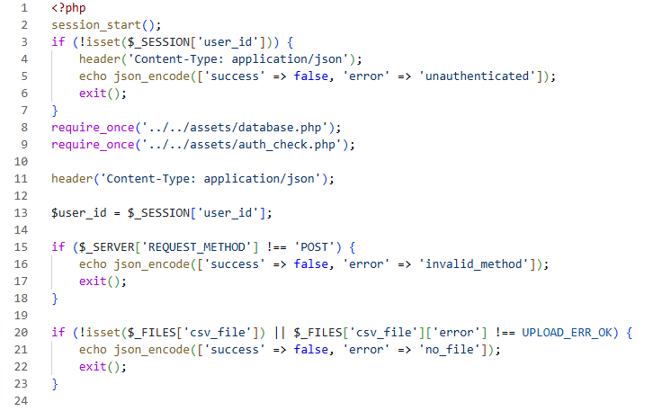
- attēls. Datu importēšana (1. daļa)
Šis fragments nodrošina pirmo drošības līmeni. Sistēma vispirms pārbauda, vai lietotājs ir autentificēts caur sesiju - ja nav, tūlītēja atgriešana ar JSON kļūdas ziņojumu. Pēc tam tiek ielādēti datu bāzes savienojuma iestatījumi un veikta papildus sesijas integritātes pārbaude. HTTP metodes validācija nodrošina, ka dati tiek importēti tikai caur POST pieprasījumu, nevis GET, kas varētu būt drošības risks. Faila augšupielādes statusa pārbaude verificē, ka fails ir veiksmīgi augšupielādēts un nav radušās servera kļūdas augšupielādes laikā. (skat. 22.attēlu)

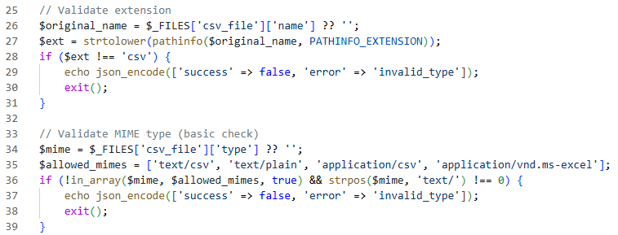
- attēls. Datu importēšana (2. daļa)
Divpakāpju faila validācijas process, kas īsteno "defense in depth" principu. Pirmā pārbaude analizē faila nosaukuma paplašinājumu - tikai .csv faili tiek pieņemti. Otrā pārbaude verificē faila MIME tipu pret balto sarakstu, kas ietver dažādas CSV MIME tipu variācijas (text/csv, application/csv, u.c.). Šī divkārša pārbaude nodrošina, ka ļaunprātīgi lietotāji nevar augšupielādēt bīstamus failus (piemēram, PHP vai JavaScript failus), vienkārši pārdēvējot tos uz .csv paplašinājumu. is_uploaded_file() funkcija papildus verificē, ka fails tiešām nāk no HTTP augšupielādes, nevis ir servera failu sistēmas fails. (skat. 23.attēlu)

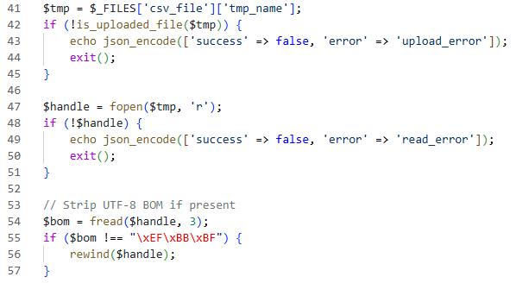
- attēls. Datu importēšana (3. daļa)
Fails tiek atvērts lasīšanas režīmā un sistēma veic UTF-8 Byte Order Mark (BOM) noteikšanu. BOM ir trīs baitu sekvence (\xEF\xBB\xBF), ko bieži pievieno Microsoft Excel un citas programmas UTF-8 failiem. Ja BOM tiek atrasts, tas tiek izlasīts un ignorēts; ja ne - faila pozīcija tiek atiestatīta uz sākumu ar rewind(). Šī pārbaude ir kritiska, jo BOM var sabojāt pirmās kolonnas nosaukumu, izraisot validācijas neveiksmi visam importam. Pēc tam sistēma nolasa pirmo rindu (galveni) un pārbauda, vai fails nav tukšs. (skat. 24. attēlu)

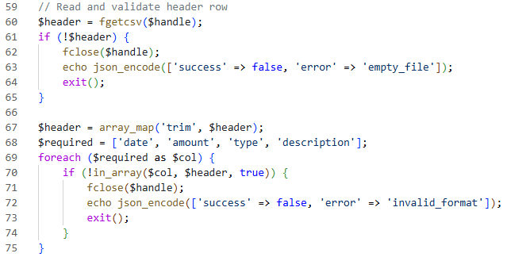
- attēls. Datu importēšana (4. daļa)
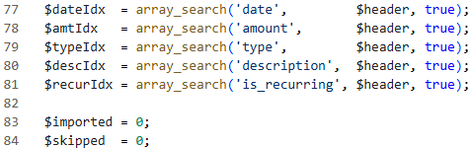
Šis fragments īsteno elastīgu CSV struktūras atpazīšanu. Galvenes kolonnas tiek normalizētas (atstarpes noņemtas ar trim), pēc tam sistēma pārbauda, vai ir klāt visas obligātās kolonnas: date, amount, type, description. Izmantojot array_search(), sistēma dinamiski nosaka katras kolonnas pozīciju CSV failā, kas ļauj lietotājiem eksportēt un importēt datus ar jebkuru kolonnu secību. Piemēram, ja lietotāja failā pirmā kolonna ir amount, bet sistēmas eksportā tā ir otrā - imports joprojām darbosies pareizi. is_recurring kolonna ir neobligāta, tāpēc tās neesamība neizraisa kļūdu. Inicializēti arī skaitītāji veiksmīgiem ($imported) un neveiksmīgiem ($skipped) importiem. (skat. 25. attēlu)
- attēls. Datu importēšana (5. daļa)
Sākas galvenais datu apstrādes cikls, kas izmanto fgetcsv() funkciju streaming režīmā - katru CSV rindu nolasa un apstrādā atsevišķi. Šī pieeja ir atmiņas efektīva, jo vienlaikus atmiņā tiek turēta tikai viena rinda, ļaujot apstrādāt pat tūkstošiem rindu lielus failus. Pirmā pārbaude nodrošina, ka rindā ir vismaz 4 kolonnas (minimālais obligāto kolonnu skaits), pretējā gadījumā rinda tiek izlaista. Pēc tam no rindas tiek ekstrahēti dati, izmantojot iepriekš noteiktos kolonnu indeksus. trim() funkcija noņem lielas atstarpes, floatval() konvertē summu uz skaitli, bet ?? operators nodrošina noklusējuma vērtības, ja kāda kolonna ir tukša. (skat. 26. attēlu)
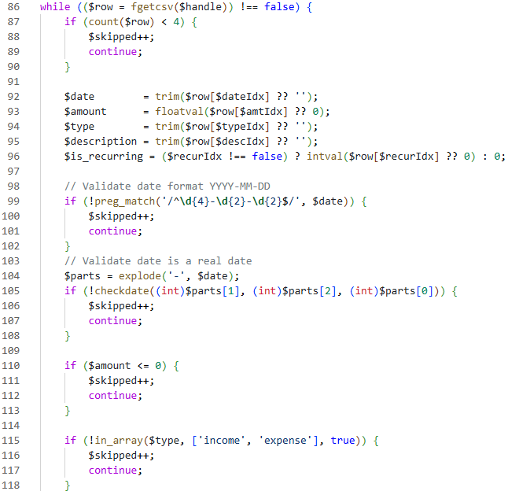
- attēls. Datu importēšana (6. daļa)
Šis ir visintensīvākais validācijas fragments, kas īsteno vairākus pārbaudes līmeņus. Datuma validācija notiek divās pakāpēs: (1) sintakses pārbaude ar regulāro izteiksmi, kas nodrošina YYYY-MM-DD formātu, un (2) semantiska pārbaude ar checkdate() funkciju, kas verificē, ka datums faktiski eksistē kalendārā (piemēram, 2026-02-30 tiktu noraidīts). Summas validācija pārbauda, vai vērtība ir lielāka par nulli - negatīvas vai nulles summas nav pieļaujamas. Transakcijas tipa pārbaude nodrošina, ka tips ir vai nu income (ienākums), vai expense (izdevums) - jebkura cita vērtība tiek noraidīta. Apraksta garuma ierobežošana līdz 255 simboliem ar mb_substr() novērš datu bāzes pārpildīšanu un iespējamus uzbrukumus. Visas nederīgās rindas tiek izlaistas, palielinot $skipped skaitītāju, bet apstrāde turpinās ar nākamo rindu. (skat. 27. attēlu)

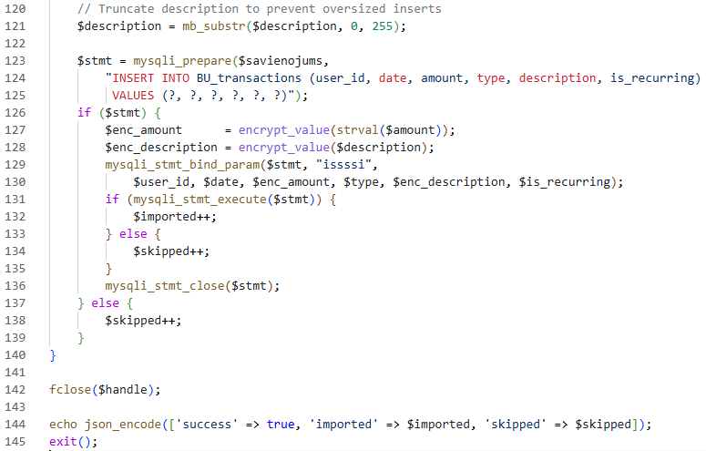
- attēls. Datu importēšana (7. daļa)
Šis fragments īsteno drošu datu bāzes ierakstu izveidi, izmantojot prepared statements (sagatavotus vaicājumus), kas pilnībā aizsargā pret SQL injection uzbrukumiem. Pirms ieraksta izveides, jutīgie dati - summa un apraksts - tiek šifrēti, izmantojant encrypt_value() funkciju (AES-256-CBC šifrēšana). mysqli_stmt_bind_param() funkcija droši saista parametrus ar vaicājumu: "issssi" formāta string norāda parametru tipus (integer, string, string, string, string, integer). Ja ieraksta izveidošana ir veiksmīga, $imported skaitītājs tiek palielināts; pretējā gadījumā palielinās $skipped. Prepared statement vienmēr tiek aizvērts ar mysqli_stmt_close(), lai atbrīvotu resursus un novērstu atmiņas noplūdi. Šī pieeja nodrošina, ka pat ja importā ir tūkstoši rindu, servera atmiņa netiek izsmelēta. (skat. 28. attēlu)
Noslēdzošais fragments veic atlikušo resursu atbrīvošanu un rezultātu komunikāciju ar klientu. Faila handle tiek aizvērts ar fclose(), atbrīvojot failu sistēmas resursus. Sistēma atgriež strukturētu JSON atbildi, kas satur importa statistiku: success: true norāda, ka process noritēja bez kritiskām kļūdām, imported skaitītājs parāda, cik ieraksti tika veiksmīgi pievienoti datu bāzei, bet skipped parāda, cik rindu tika izlaistas datu validācijas kļūdu dēļ. Šī detalizētā atgriezeniskā saite ļauj lietotājam saprast importa rezultātus un vajadzības gadījumā labot savus CSV failus. exit() nodrošina, ka pēc atbildes nosūtīšanas nekāds papildu kods netiek izpildīts. (skat. 28. attēlu)

